**Hướng dẫn sử dụng HISLink**

1. **Đăng nhập hệ thống**
   1. **Mục đích**

* Người dùng sử dụng chức năng đăng nhập vào hệ thống phần mềm để sử dụng các chức năng được cấp phép.
  1. **Hướng dẫn sử dụng**

Người dùng kích hoạt phần mềm HIS.exe🡪 màn hình đăng nhập hệ thống sẽ hiển thị lên như bên dưới

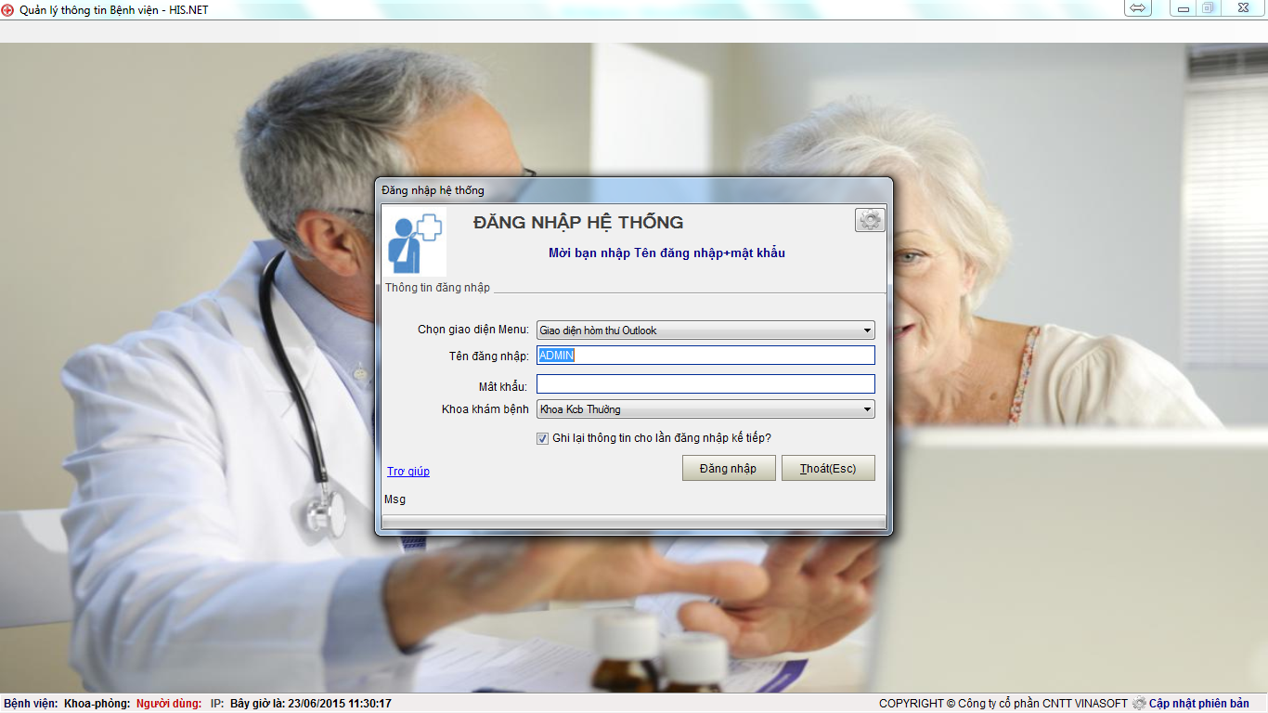

Người sử dụng thực hiện các bước sau để đăng nhập vào hệ thống

* **Bước 1**: Nhập thông tin tài khoản người dùng bao gồm: Tên đăng nhập(User name) và mật khẩu đăng nhập(Password).

Ngay sau khi nhập xong UserName thì phòng khám gắn với nhân viên đó sẽ được nạp vào mục Khoa khám bệnh.

* **Bước 2:** Nhấn nút Đăng nhập để thực hiện việc đăng nhập

Mẹo nhỏ: Nếu chưa có Account truy cập, bạn cần liên hệ Quản trị hệ thống(Administrator) để được tạo Account sử dụng phần mềm

Chú ý:Hệ thống cung cấp sẵn 1 Account: **Quản trị hệ thống**(Tên đăng nhập=ADMIN;Mật khẩu=để trắng không nhập

* Nếu đăng nhập với thông tin UserName không đúng🡪Khoa khám bệnh sẽ không có thông tin và hệ thống sẽ cảnh báo bằng dòng thông báo màu đỏ như hình dưới để người dùng biết nhập lại thông tin đăng nhập.

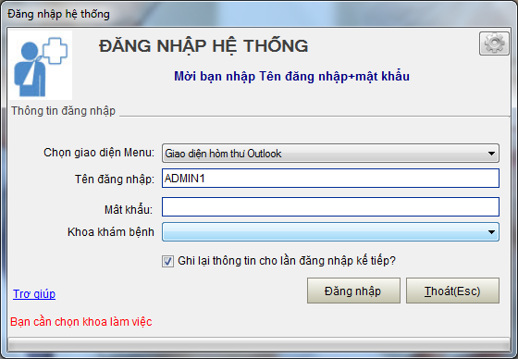

* Hoặc nếu nhập sai mật khẩu thì hệ thống sẽ thông báo như bên dưới

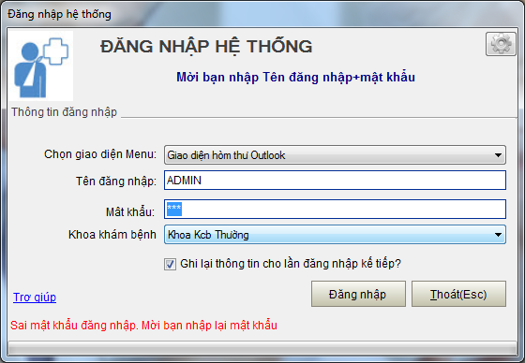

* Sau khi đăng nhập thành công, ứng dụng HIS thực hiện tiến trình nạp các cấu hình cho hệ thống để sẵn sàng sử dụng(Thời gian nạp khoảng 3-5 giây)

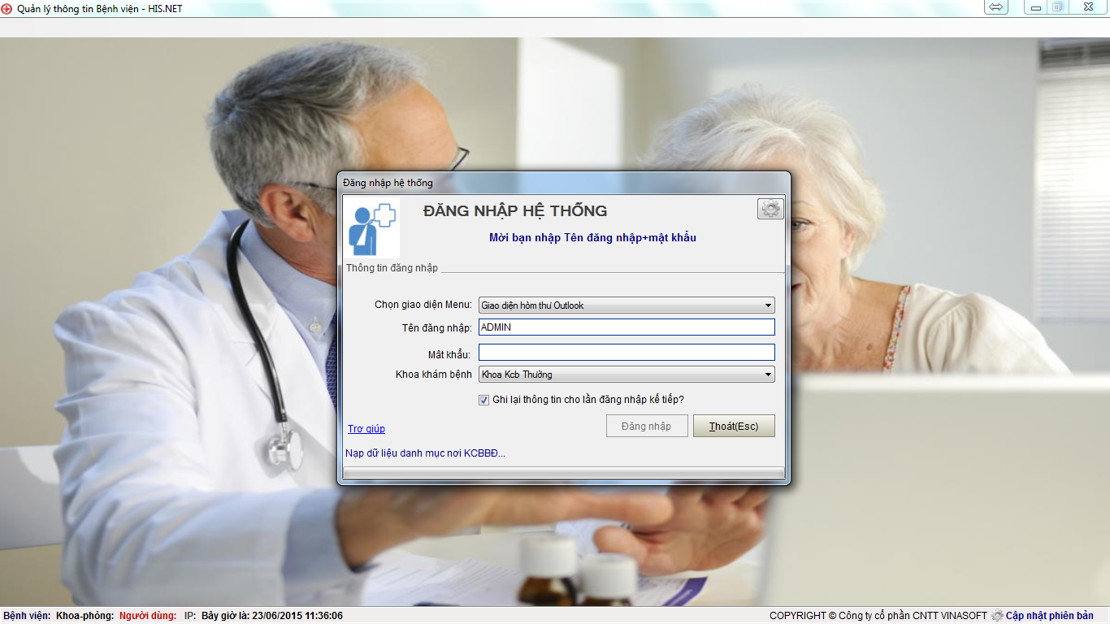

*Màn hình chờ trong quá trình nạp tài nguyên cho hệ thống(khoảng 3-5 giây)*

* Tùy theo từng tài khoản người dùng mà số lượng quyền hạn chức năng sẽ hiển thị tương ứng(Dưới đây là màn hình của Admin-Full quyền nên hiển thị tất cả các chức năng)

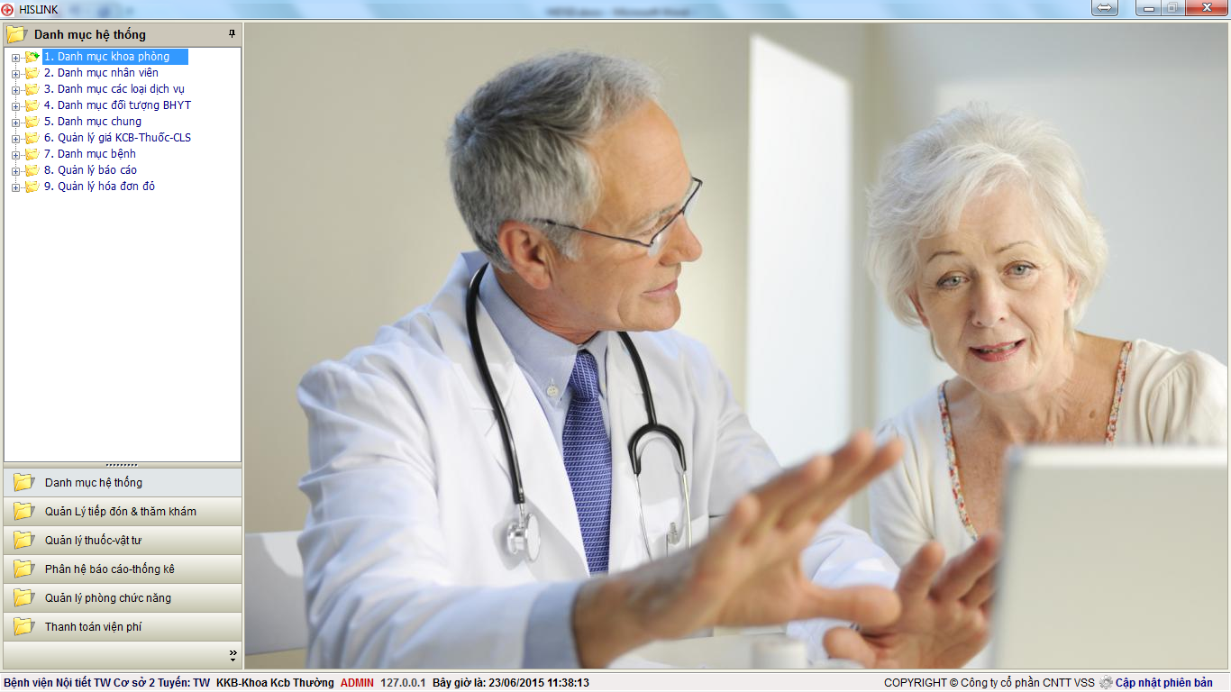

*Màn hình làm việc chính sau khi đăng nhập thành công*

1. **Danh mục khoa phòng**
   1. **Mục đích**

* Chức năng này được dùng để khai báo các khoa phòng trong Bệnh viện/Phòng khám.
  1. **Hướng dẫn sử dụng**

Người dùng kích hoạt chức năng 🡪 màn hình chức năng sẽ hiển thị lên như bên dưới

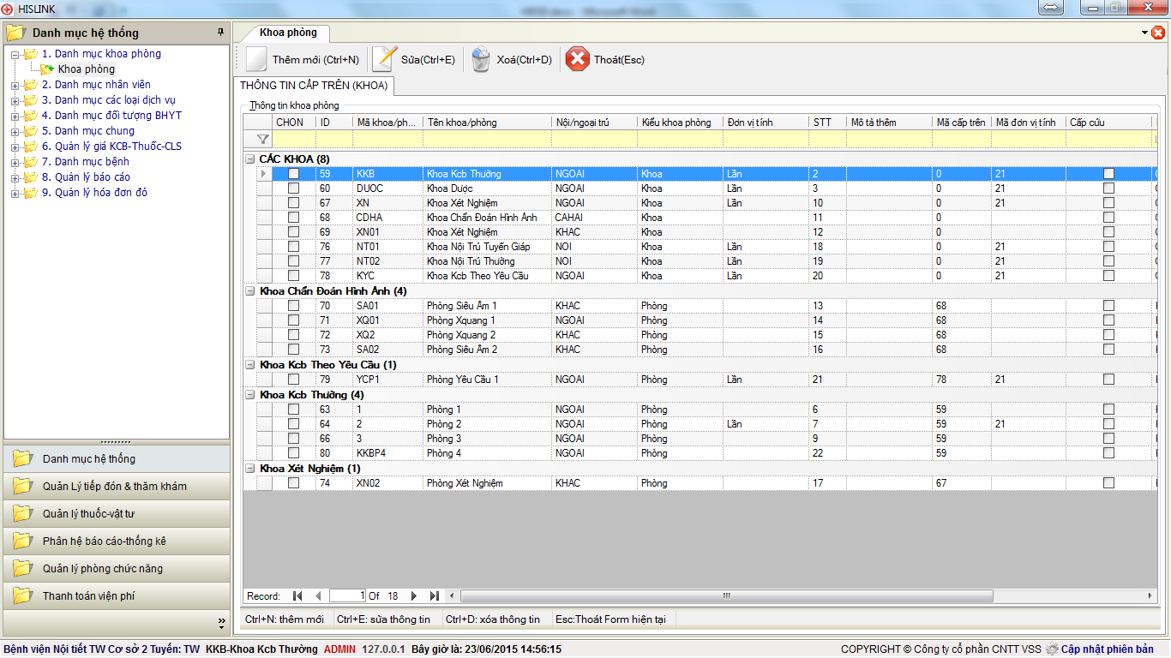

* 1. **Các tính năng chính**
* **Thêm mới:** Tính năng này được sử dụng khi người dùng muốn thêm mới khoa phòng
* **Sửa:** Tính năng này được sử dụng khi người dùng muốn sửa nội dung một khoa phòng
* **Xóa:** Tính năng này được sử dụng khi người dùng muốn xóa một khoa phòng ra khỏi hệ thống
* **Thoát:** Tính năng này được sử dụng khi người dùng không muốn sử dụng chức năng nữa.
* **Tìm kiếm:**
* F5: để lấy lại danh sách khoa phòng
* Đưa chuột vào ô tìm kiếm của từng cột trên lưới để nhập trực tiếp giá trị cần tìm kiếm
  1. **Mô tả chi tiết từng tính năng**
     1. **Thêm mới**

Để thực hiện tính năng thêm mới, người sử dụng nhấn vào nút **Thêm mới**. Giao diện Thêm mới khoa phòng hiển thị như hình dưới

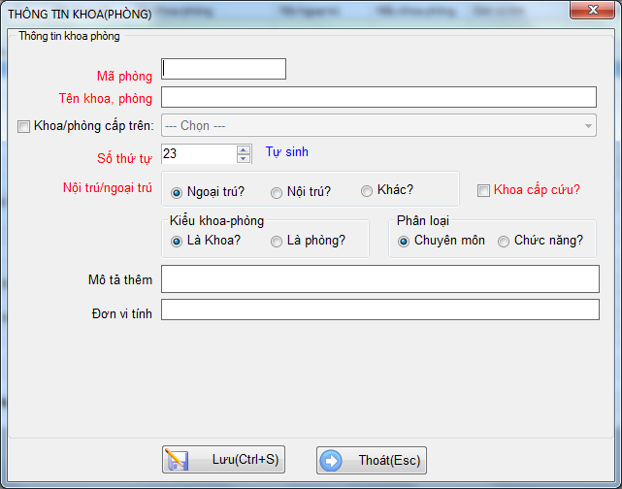

* Hướng dẫn thao tác:
* Người dùng cần **nhập các thông tin bắt buộc** được đánh dấu màu đỏ
* Nếu mục đang thêm mới(thường là phòng) là con của một khoa nào đó thì bạn cần chọn mục Khoa phòng cấp trên
* Sau khi nhập xong các thông tin trên, người dùng **nhấn nút Lưu lại(Ctrl+S)** để hoàn tất thêm mới khoa phòng vào hệ thống
  + 1. **Cập nhật**

Để thực hiện tính năng Cập nhật, người sử dụng chọn 1 khoa phòng bất kỳ trên lưới và nhấn vào nút Sửa. Giao diện Sửa thông tin hiển thị như hình dưới

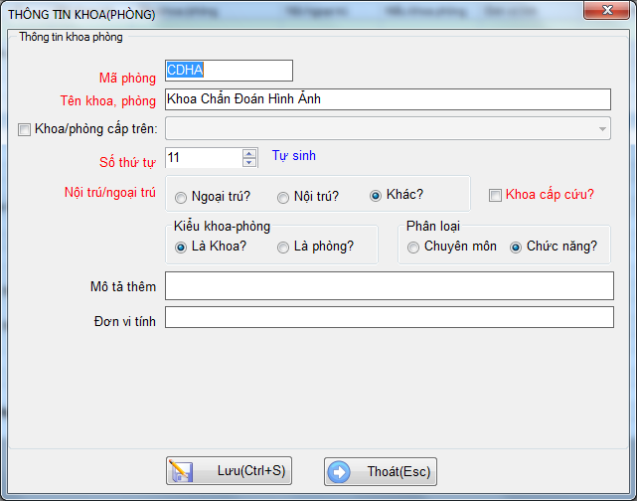

* Hướng dẫn thao tác:
* Làm tương tự như tính năng thêm mới
  + 1. **Xóa**

Để thực hiện tính năng Xóa, người sử dụng chọn 1 khoa phòng bất kỳ trên lưới và nhấn vào nút Xóa. Hệ thống sẽ yêu cầu người dùng xác nhận việc xóa như sau:

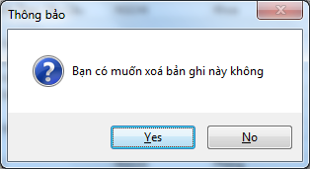

* Nhấn **Yes** để thực hiện việc xóa
* Nhấn **No** để **hủy bỏ** việc xóa
  + 1. **Thoát**
* Nhấn thoát để đóng chức năng khi không cần dùng đến

1. **Danh mục nhân viên**
   1. **Mục đích**

* Khai báo và quản lý các nhân viên có trong Bệnh viện/phòng khám. Mỗi nhân viên sẽ ứng với một UserName đã được khai báo từ chương trình Quản trị hệ thống
  1. **Hướng dẫn sử dụng**

Người dùng kích hoạt chức năng 🡪 màn hình chức năng sẽ hiển thị lên như bên dưới

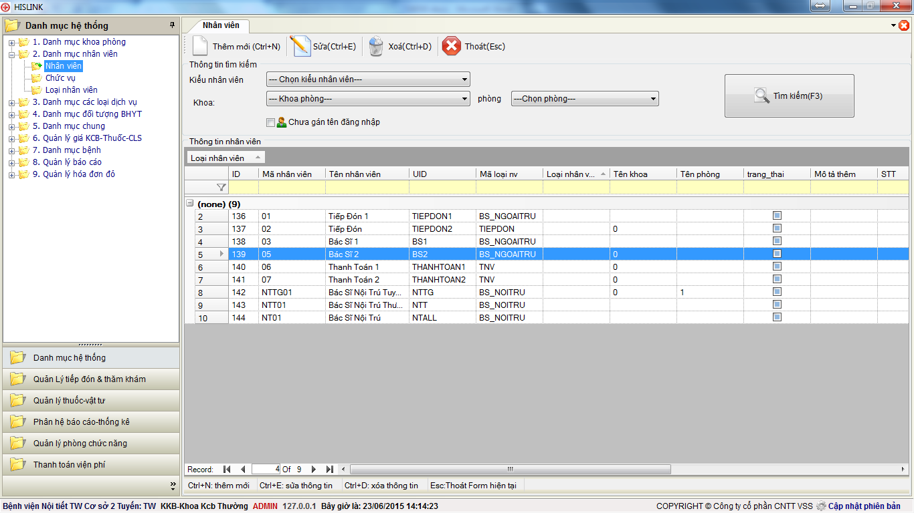

* 1. **Các tính năng chính**
* **Thêm mới:** Tính năng này được sử dụng khi người dùng muốn thêm mới nhân viên
* **Sửa:** Tính năng này được sử dụng khi người dùng muốn sửa nội dung một nhân viên
* **Xóa:** Tính năng này được sử dụng khi người dùng muốn xóa một nhân viên ra khỏi hệ thống
* **Thoát:** Tính năng này được sử dụng khi người dùng không muốn sử dụng chức năng nữa.
* **Tìm kiếm:**
* F5: để lấy lại danh sách nhân viên
* Đưa chuột vào ô tìm kiếm của từng cột trên lưới để nhập trực tiếp giá trị cần tìm kiếm
  1. **Mô tả chi tiết từng tính năng**
     1. **Thêm mới**

Để thực hiện tính năng thêm mới, người sử dụng nhấn vào nút **Thêm mới**. Giao diện Thêm mới nhân viên hiển thị như hình dưới

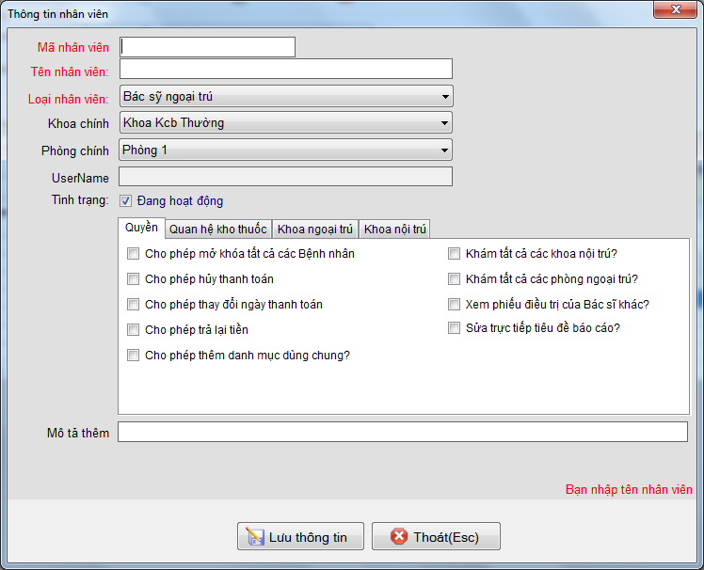

* Ý nghĩa các phần ở mục **Quyền**
* Cho phép mở khóa tất cả các Bệnh nhân: Dùng cho đối tượng bác sĩ để mở các Bệnh nhân đã khám xong bởi các bác sĩ khác nhằm có thể tiếp tục chỉnh sửa thông tin khám của Bệnh nhân đó.
* Cho phép hủy thanh toán: Áp dụng cho thu ngân viên tại chức năng thanh toán
* Cho phép thay đổi ngày thanh toán: Áp dụng cho thu ngân viên tại chức năng thanh toán
* Cho phép trả lại tiền: Áp dụng cho thu ngân viên tại chức năng thanh toán
* Cho phép thêm danh mục dùng chung: Áp dụng cho các người dùng có quyền bổ sung nhanh danh mục dùng chung tại các chức năng khác
* Khám tất cả các khoa nội trú: Áp dụng cho các bác sĩ nội trú
* Khám tất cả các khoa ngoại trú: Áp dụng cho các bác sĩ ngoại trú
* Xem phiếu điều trị của bác sĩ khác: Áp dụng cho các bác sĩ nội trú có thể xem các phiếu điều trị của các bác sĩ khác trên cùng một Bệnh nhân
* Sửa trực tiếp tiêu đề báo cáo: Áp dụng cho người có quyền sửa nhanh tiêu đề các báo cáo trong hệ thống thay vì phải sửa từ chức năng quản lý báo cáo
* Ý nghĩa các phần ở mục **Quan hệ kho thuốc**
* Chọn các kho thuốc cho các bác sĩ được phép kê đơn tại chức năng kê đơn thuốc hoặc cho các dược sĩ tại khoa dược được phép sử dụng kho tại các chức năng Nhập kho thuốc, Vận chuyển thuốc giữa các kho, Xem báo cáo thuốc trong kho
* Ý nghĩa các phần ở mục **Khoa ngoại trú**
* Cấu hình cho phép Bác sĩ này được khám tại các khoa phòng ngoại trú nào.
* Ý nghĩa các phần ở mục **Khoa nội trú**
* Cấu hình cho phép Bác sĩ này được quyền khám ở các khoa nội trú nào
* Hướng dẫn thao tác:
* Người dùng cần **nhập các thông tin bắt buộc** được đánh dấu màu đỏ
* Chọn quyền cho nhân viên
* Sau khi nhập xong các thông tin trên, người dùng **nhấn nút Lưu lại(Ctrl+S)** để hoàn tất thêm mới nhân viên vào hệ thống
  + 1. **Cập nhật**

Để thực hiện tính năng Cập nhật, người sử dụng chọn 1 nhân viên bất kỳ trên lưới và nhấn vào nút Sửa. Giao diện Sửa thông tin hiển thị như hình dưới

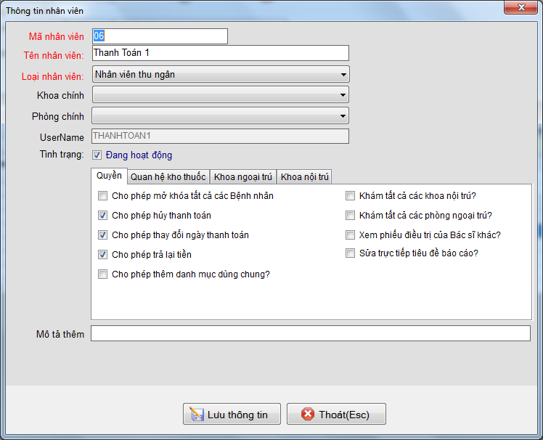

* Hướng dẫn thao tác:
* Làm tương tự như tính năng thêm mới
  + 1. **Xóa**

Để thực hiện tính năng Xóa, người sử dụng chọn 1 nhân viên bất kỳ trên lưới và nhấn vào nút Xóa. Hệ thống sẽ yêu cầu người dùng xác nhận việc xóa như sau:



* Nhấn **Yes** để thực hiện việc xóa
* Nhấn **No** để **hủy bỏ** việc xóa
  + 1. **Thoát**
* Nhấn thoát để đóng chức năng khi không cần dùng đến

1. **Danh mục loại dịch vụ cận lâm sàng**
   1. **Mục đích**

* Khai báo và quản lý các loại dịch vụ cận lâm sàng mà Bệnh viện/phòng khám có sử dụng
  1. **Hướng dẫn sử dụng**

Người dùng kích hoạt chức năng 🡪 màn hình chức năng sẽ hiển thị lên như bên dưới

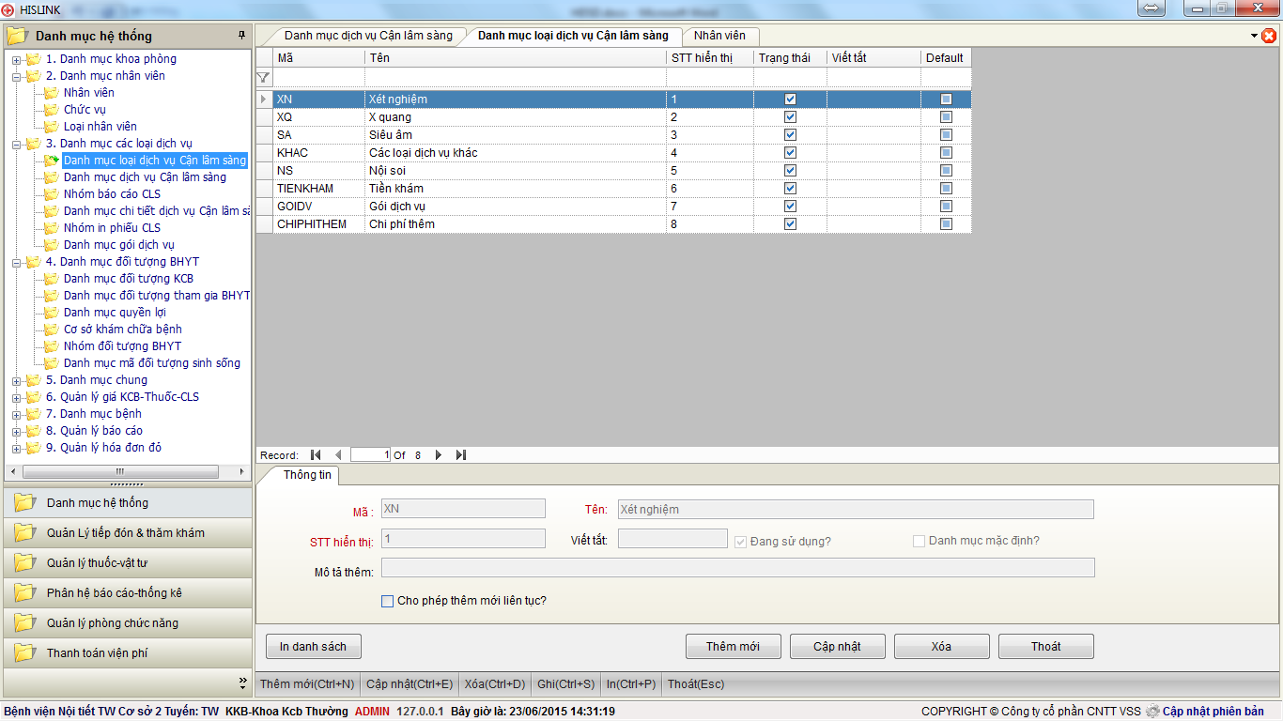

* 1. **Các tính năng chính**
* **Thêm mới:** Tính năng này được sử dụng khi người dùng muốn thêm mới loại dịch vụ CLS
* **Sửa:** Tính năng này được sử dụng khi người dùng muốn sửa nội dung một loại dịch vụ CLS
* **Xóa:** Tính năng này được sử dụng khi người dùng muốn xóa một loại dịch vụ CLS ra khỏi hệ thống
* **Thoát:** Tính năng này được sử dụng khi người dùng không muốn sử dụng chức năng nữa.
* **Tìm kiếm:**
* F5: để lấy lại danh sách loại dịch vụ CLS
* Đưa chuột vào ô tìm kiếm của từng cột trên lưới để nhập trực tiếp giá trị cần tìm kiếm
  1. **Mô tả chi tiết từng tính năng**
     1. **Thêm mới**

Để thực hiện tính năng thêm mới, người sử dụng nhấn vào nút **Thêm mới**. Giao diện Thêm mới nhân viên hiển thị như hình dưới

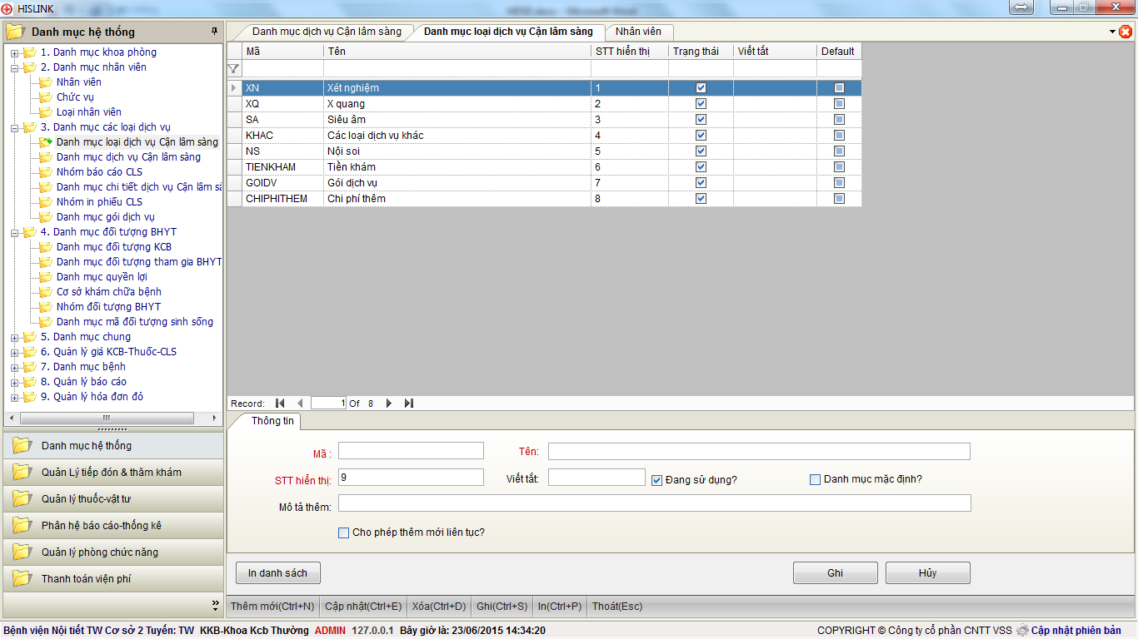

* Hướng dẫn thao tác:
* Người dùng cần **nhập các thông tin bắt buộc** được đánh dấu màu đỏ
* Chú ý mục mô tả thêm:
* Các loại liên quan đến hình ảnh(XQ,SA,NS…) cần điền giá trị: HA
* Các loại liên quan đến chi phí(Tiền) cần điền giá trị: TIEN
* Các loại liên quan đến gói khám cần điền giá trị: GOI
* Các loại liên quan đến Chi phí thêm cần điền giá trị: CHIPHITHEM
* Còn lại có thể để giá trị trắng
* Sau khi nhập xong các thông tin trên, người dùng **nhấn nút Lưu lại(Ctrl+S)** để hoàn tất thêm mới nhân viên vào hệ thống
  + 1. **Cập nhật**

Để thực hiện tính năng Cập nhật, người sử dụng chọn 1 loại loại dịch vụ CLS bất kỳ trên lưới và nhấn vào nút Sửa.

* Hướng dẫn thao tác:
* Làm tương tự như tính năng thêm mới
  + 1. **Xóa**

Để thực hiện tính năng Xóa, người sử dụng chọn 1 loại dịch vụ CLS bất kỳ trên lưới và nhấn vào nút Xóa. Hệ thống sẽ yêu cầu người dùng xác nhận việc xóa như sau:

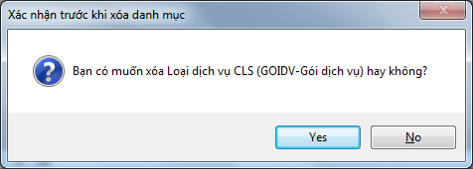

* Nhấn **Yes** để thực hiện việc xóa
* Nhấn **No** để **hủy bỏ** việc xóa
  + 1. **Thoát**
* Nhấn thoát để đóng chức năng khi không cần dùng đến

1. **Danh mục Dịch vụ cận lâm sàng**
   1. **Mục đích**

* Khai báo và quản lý các dịch vụ cận lâm sàng mà Bệnh viện/phòng khám có sử dụng như: Các loại xét nghiệm(Sinh hóa, huyết học, nước tiểu…), Các dịch vụ hình ảnh(XQ, Siêu âm, Nội soi…)
  1. **Hướng dẫn sử dụng**

Người dùng kích hoạt chức năng 🡪 màn hình chức năng sẽ hiển thị lên như bên dưới

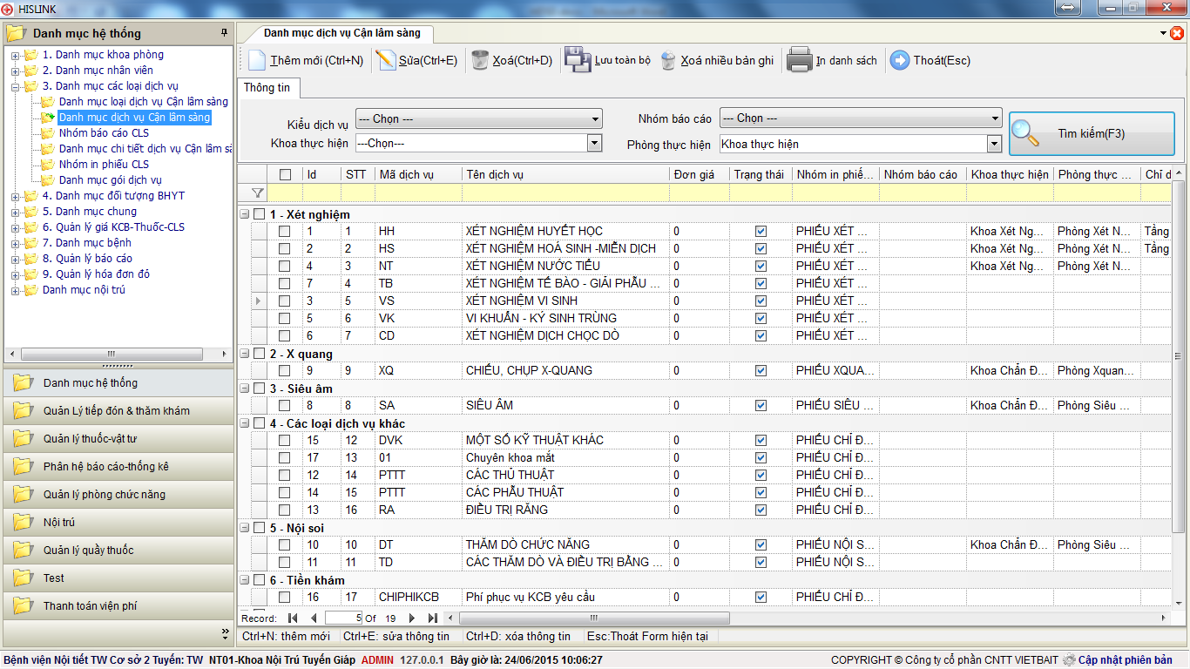

* 1. **Các tính năng chính**
* **Thêm mới:** Tính năng này được sử dụng khi người dùng muốn thêm mới 1 Dịch vụ CLS
* **Sửa:** Tính năng này được sử dụng khi người dùng muốn sửa nội dung một Dịch vụ CLS
* **Xóa:** Tính năng này được sử dụng khi người dùng muốn xóa một Dịch vụ CLS ra khỏi hệ thống
* **Thoát:** Tính năng này được sử dụng khi người dùng không muốn sử dụng chức năng nữa.
* **Tìm kiếm:**
* Nút tìm kiếm: Để lấy lại danh sách dịch vụ cận lâm sàng theo các điều kiện tìm kiếm
* Đưa chuột vào ô tìm kiếm của từng cột trên lưới để nhập trực tiếp giá trị cần tìm kiếm
  1. **Mô tả chi tiết từng tính năng**
     1. **Thêm mới**

Để thực hiện tính năng thêm mới, người sử dụng nhấn vào nút **Thêm mới**. Giao diện Thêm mới hiển thị như hình dưới

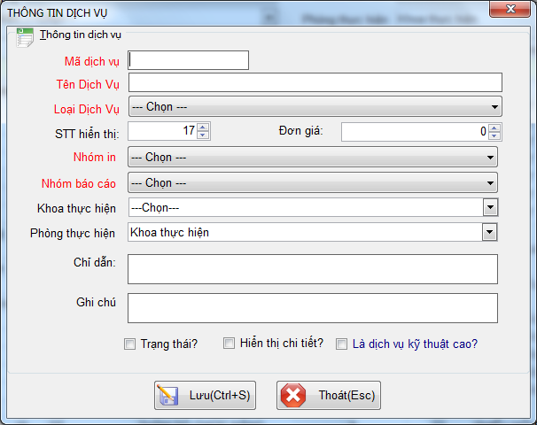

* Hướng dẫn thao tác:
* Người dùng cần **nhập các thông tin bắt buộc** được đánh dấu màu đỏ
* Các mục quan trọng cần lưu ý khác
* Nhóm in: Là danh mục nhóm in phiếu cận lâm sàng để khi in phiếu chỉ định cận lâm sàng thì các dịch vụ tự động tách thành các nhóm in này
* Nhóm báo cáo: Là nhóm báo cáo trên các báo cáo BHYT, báo cáo doanh thu phòng khám.
* Chỉ dẫn: Là chỉ dẫn in lên phiếu chỉ định cận lâm sàng để Bệnh nhân biết địa điểm thực hiện dịch vụ cận lâm sàng đó.
* Sau khi nhập xong các thông tin trên, người dùng **nhấn nút Lưu lại(Ctrl+S)** để hoàn tất thêm mới nhân viên vào hệ thống
  + 1. **Cập nhật**

Để thực hiện tính năng Cập nhật, người sử dụng chọn 1 dịch vụ CLS bất kỳ trên lưới và nhấn vào nút Sửa.

* Hướng dẫn thao tác:
* Làm tương tự như tính năng thêm mới
  + 1. **Xóa**

Để thực hiện tính năng Xóa, người sử dụng chọn 1 dịch vụ CLS bất kỳ trên lưới và nhấn vào nút Xóa. Hệ thống sẽ yêu cầu người dùng xác nhận việc xóa như sau:

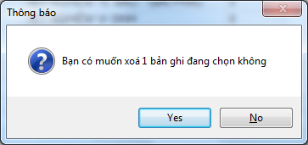

* Nhấn **Yes** để thực hiện việc xóa
* Nhấn **No** để **hủy bỏ** việc xóa
  + 1. **Thoát**
* Nhấn thoát để đóng chức năng khi không cần dùng đến

1. **Danh mục Dịch vụ cận lâm sàng chi tiết**
   1. **Mục đích**

* Khai báo và quản lý các dịch vụ cận lâm sàng chi tiết của các Dịch vụ cận lâm sàng XN,XQ,Siêu âm…
  1. **Hướng dẫn sử dụng**

Người dùng kích hoạt chức năng 🡪 màn hình chức năng sẽ hiển thị lên như bên dưới

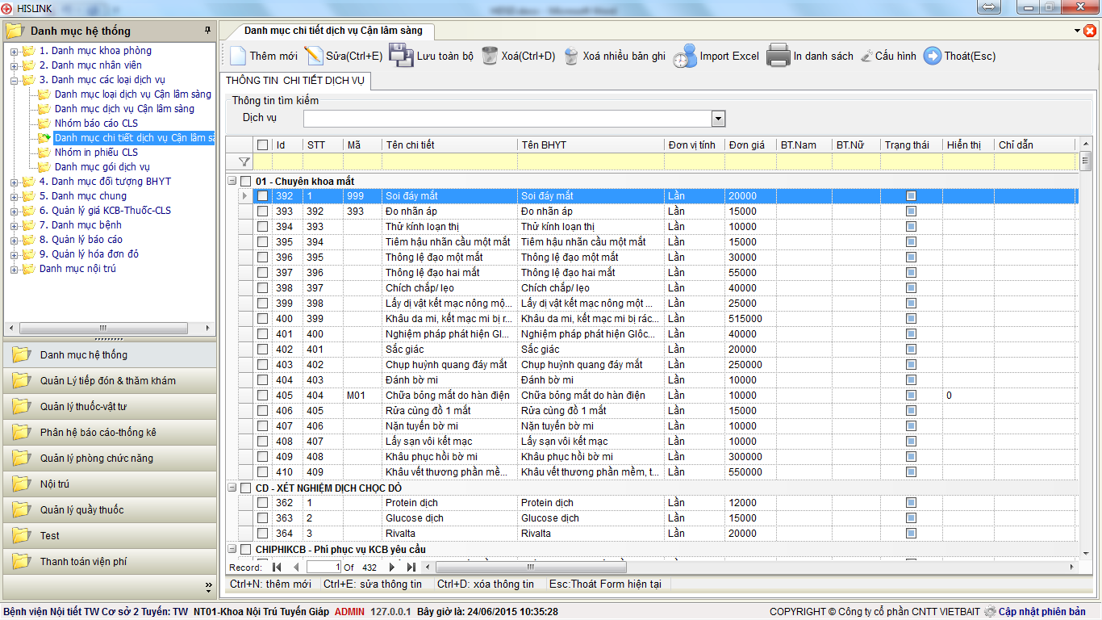

* 1. **Các tính năng chính**
* **Thêm mới:** Tính năng này được sử dụng khi người dùng muốn thêm mới 1 Dịch vụ CLS chi tiết
* **Sửa:** Tính năng này được sử dụng khi người dùng muốn sửa nội dung một Dịch vụ CLS chi tiết
* **Xóa:** Tính năng này được sử dụng khi người dùng muốn xóa một Dịch vụ CLS chi tiết ra khỏi hệ thống
* **Thoát:** Tính năng này được sử dụng khi người dùng không muốn sử dụng chức năng nữa.
* **Tìm kiếm:**
* Nút tìm kiếm: Để lấy lại danh sách dịch vụ cận lâm sàng chi tiết theo các điều kiện tìm kiếm
* Đưa chuột vào ô tìm kiếm của từng cột trên lưới để nhập trực tiếp giá trị cần tìm kiếm
  1. **Mô tả chi tiết từng tính năng**
     1. **Thêm mới**

Để thực hiện tính năng thêm mới, người sử dụng nhấn vào nút **Thêm mới**. Giao diện Thêm mới hiển thị như hình dưới

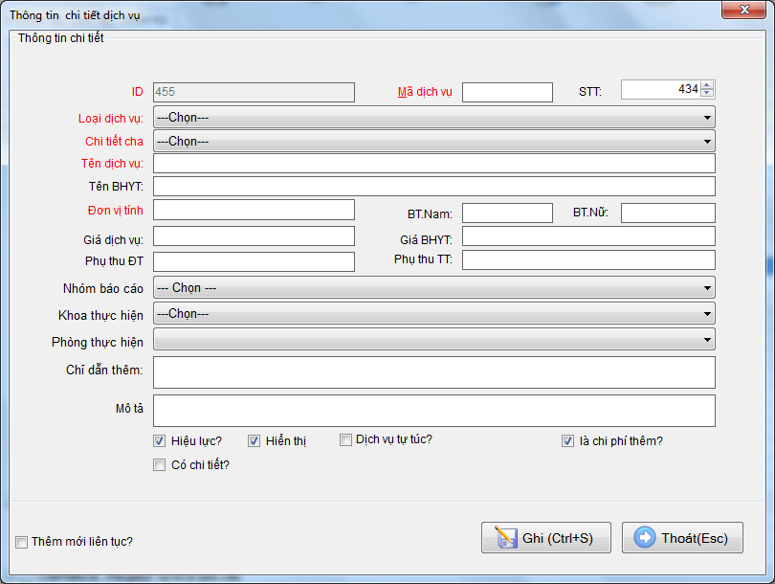

* Hướng dẫn thao tác:
* Người dùng cần **nhập các thông tin bắt buộc** được đánh dấu màu đỏ
* Các mục quan trọng cần lưu ý khác
* Loại dịch vụ: Chính là Dịch vụ cận lâm sàng mà chi tiết này thuộc về
* Chi tiết cha: Đối với một số chi tiết cận lâm sàng như Tổng phân tích nước tiểu, tổng phân tích tế bào máu ngoại vi thì chúng sẽ có các chi tiết bên dưới.
* Nhóm báo cáo: Là nhóm báo cáo trên các báo cáo BHYT, báo cáo doanh thu phòng khám. Hệ thống ưu tiên lấy nhóm báo cáo theo chiều từ con🡪cha
* Chỉ dẫn thêm: Là chỉ dẫn in lên phiếu chỉ định cận lâm sàng để Bệnh nhân biết địa điểm thực hiện dịch vụ cận lâm sàng đó. Ưu tiên lấy chỉ dẫn để in theo chiều con🡪cha
* Dịch vụ tự túc: Đánh dấu mục này nếu không muốn BHYT đồng chi trả với Bệnh nhân
* Là chi phí thêm: Đánh dấu mục này nếu đây là chi phí thêm
* Có chi tiết: Đánh dấu mục này đối với các mục Tổng phân tích tế bào máu, nước tiểu…
* Sau khi nhập xong các thông tin trên, người dùng **nhấn nút Lưu lại(Ctrl+S)** để hoàn tất thêm mới nhân viên vào hệ thống
  + 1. **Cập nhật**

Để thực hiện tính năng Cập nhật, người sử dụng chọn 1 dịch vụ CLS bất kỳ trên lưới và nhấn vào nút Sửa.

* Hướng dẫn thao tác:
* Làm tương tự như tính năng thêm mới
  + 1. **Xóa**

Để thực hiện tính năng Xóa, người sử dụng chọn 1 dịch vụ CLS chi tiết bất kỳ trên lưới và nhấn vào nút Xóa. Hệ thống sẽ yêu cầu người dùng xác nhận việc xóa như sau:



* Nhấn **Yes** để thực hiện việc xóa
* Nhấn **No** để **hủy bỏ** việc xóa
  + 1. **Thoát**
* Nhấn thoát để đóng chức năng khi không cần dùng đến

1. **Danh mục Đối tượng khám chữa bệnh**
   1. **Mục đích**

* Quản lý các đối tượng tham gia khám chữa bệnh tại đơn vị
  1. **Hướng dẫn sử dụng**

Người dùng kích hoạt chức năng 🡪 màn hình chức năng sẽ hiển thị lên như bên dưới

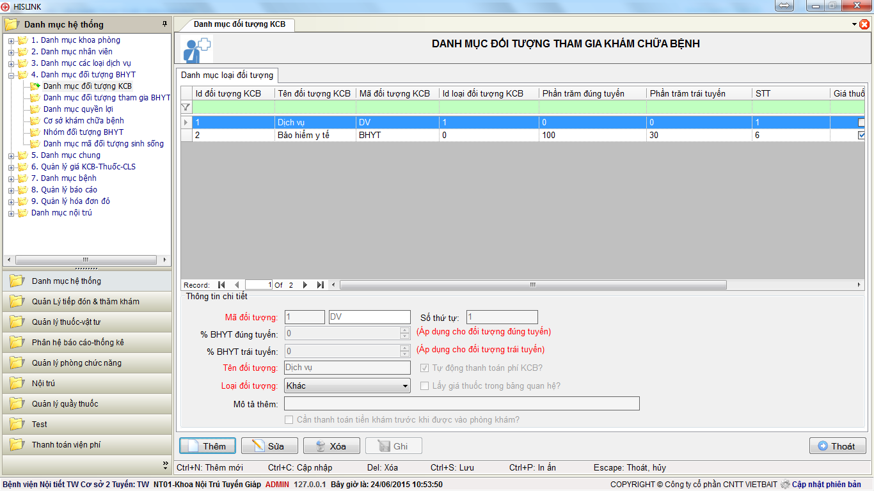

* 1. **Các tính năng chính**
* **Thêm mới:** Tính năng này được sử dụng khi người dùng muốn thêm mới 1 đối tượng KCB
* **Sửa:** Tính năng này được sử dụng khi người dùng muốn sửa nội dung một đối tượng KCB
* **Xóa:** Tính năng này được sử dụng khi người dùng muốn xóa một đối tượng KCB ra khỏi hệ thống
* **Thoát:** Tính năng này được sử dụng khi người dùng không muốn sử dụng chức năng nữa.
* **Tìm kiếm:**
* Đưa chuột vào ô tìm kiếm của từng cột trên lưới để nhập trực tiếp giá trị cần tìm kiếm
  1. **Mô tả chi tiết từng tính năng**
     1. **Thêm mới**

Để thực hiện tính năng thêm mới, người sử dụng nhấn vào nút **Thêm mới**. Giao diện Thêm mới hiển thị như hình dưới

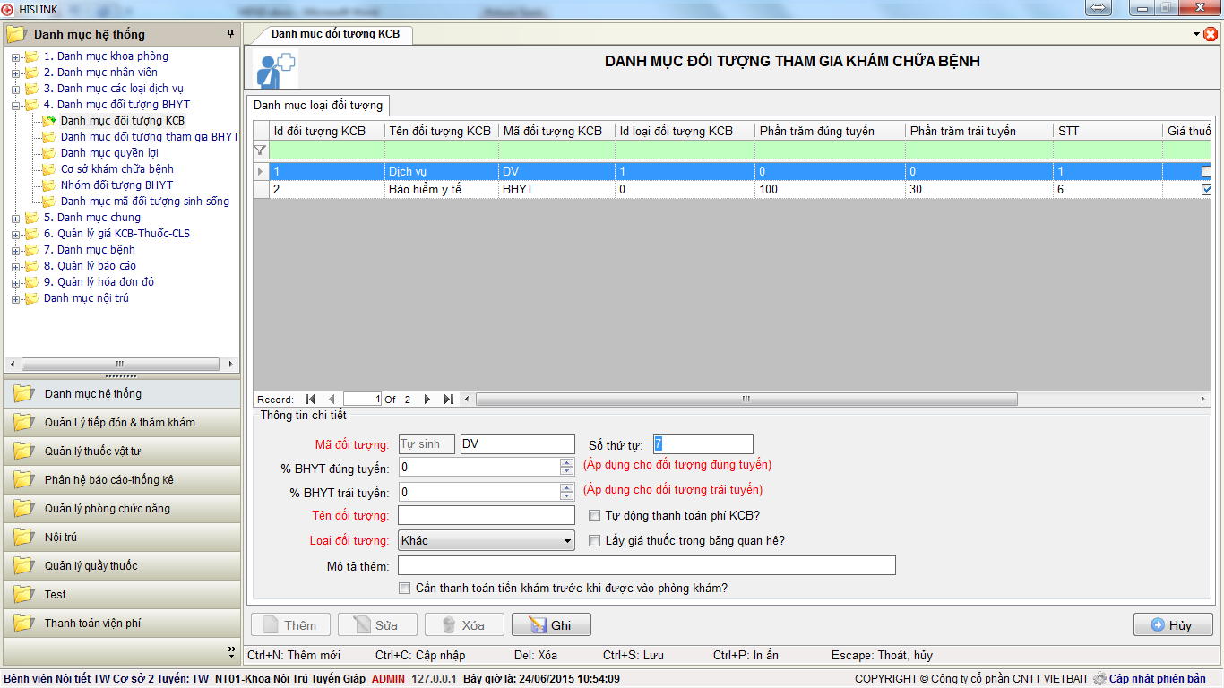

* Hướng dẫn thao tác:
* Người dùng cần **nhập các thông tin bắt buộc** được đánh dấu màu đỏ
* Các mục quan trọng cần lưu ý khác
* % BHYT đúng tuyến, trái tuyến: Chỉ áp dụng cho cơ chế BHYT cũ🡪Bỏ qua
* Tự động thanh toán phí KCB: Nếu chọn mục này thì khi nhân viên tiếp đón tiếp nhận 1 Bệnh nhân thuộc đối tượng này thì hệ thống tự động thanh toán và in hóa đơn thu tiền khám của BN đó luôn
* Lấy giá thuốc trong bảng quan hệ giá: Bỏ qua
* Cần thanh toán tiền khám trước khi được vào phòng khám: Nếu chọn mục này thì BN thuộc đối tượng này cần thanh toán chi phí KCB mới xuất hiện trong phòng khám để bác sĩ thực hiện khám.
* Sau khi nhập xong các thông tin trên, người dùng **nhấn nút Lưu lại(Ctrl+S)** để hoàn tất thêm mới nhân viên vào hệ thống
  + 1. **Cập nhật**

Để thực hiện tính năng Cập nhật, người sử dụng chọn 1 đối tượng bất kỳ trên lưới và nhấn vào nút Sửa.

* Hướng dẫn thao tác:
* Làm tương tự như tính năng thêm mới
  + 1. **Xóa**

Để thực hiện tính năng Xóa, người sử dụng chọn 1 đối tượng bất kỳ trên lưới và nhấn vào nút Xóa. Hệ thống sẽ yêu cầu người dùng xác nhận việc xóa như sau:

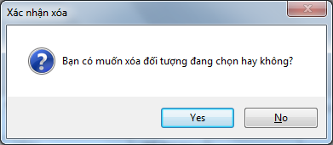

* Nhấn **Yes** để thực hiện việc xóa
* Nhấn **No** để **hủy bỏ** việc xóa
  + 1. **Thoát**
* Nhấn thoát để đóng chức năng khi không cần dùng đến

1. **Danh mục Loại dịch vụ khám chữa bệnh**
   1. **Mục đích**

* Quản lý các loại dịch vụ KCB như khám thường, khám giáo sư, khám tiến sĩ…
  1. **Hướng dẫn sử dụng**

Người dùng kích hoạt chức năng 🡪 màn hình chức năng sẽ hiển thị lên như bên dưới. Cách thức sử dụng như các danh mục chung khác.

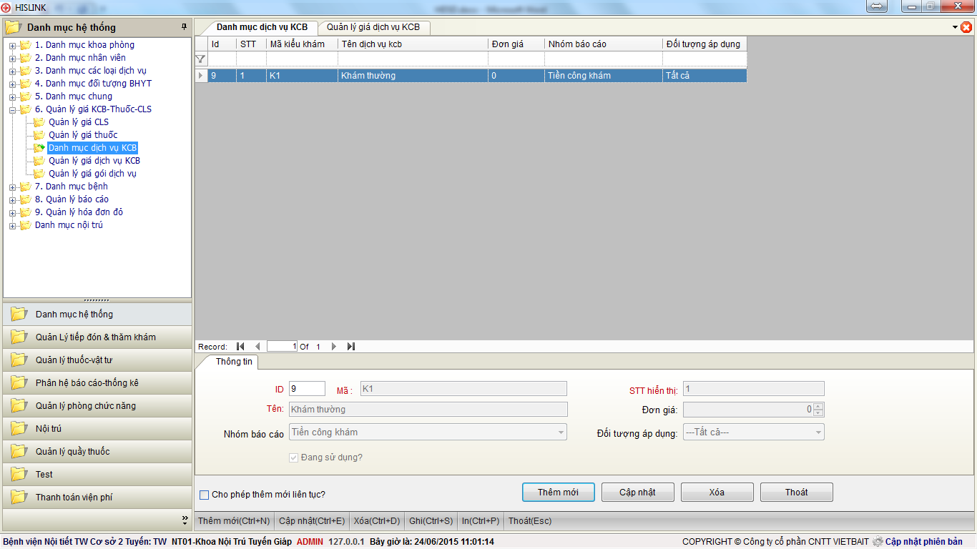

* 1. **Các tính năng chính**
  2. **Mô tả chi tiết từng tính năng**
     1. **Thêm mới**
     2. **Cập nhật**
     3. **Xóa**
     4. **Thoát**
* Nhấn thoát để đóng chức năng khi không cần dùng đến

1. **Danh mục Dịch vụ khám chữa bệnh**
   1. **Mục đích**

* Quản lý các dịch vụ khám chữa bệnh trong đơn vị. Đây chính là danh mục dịch vụ dùng để các nhân viên phòng tiếp đón chỉ định cho các Bệnh nhân đến khám chữa bệnh tại đơn vị.
  1. **Hướng dẫn sử dụng**

Người dùng kích hoạt chức năng 🡪 màn hình chức năng sẽ hiển thị lên như bên dưới

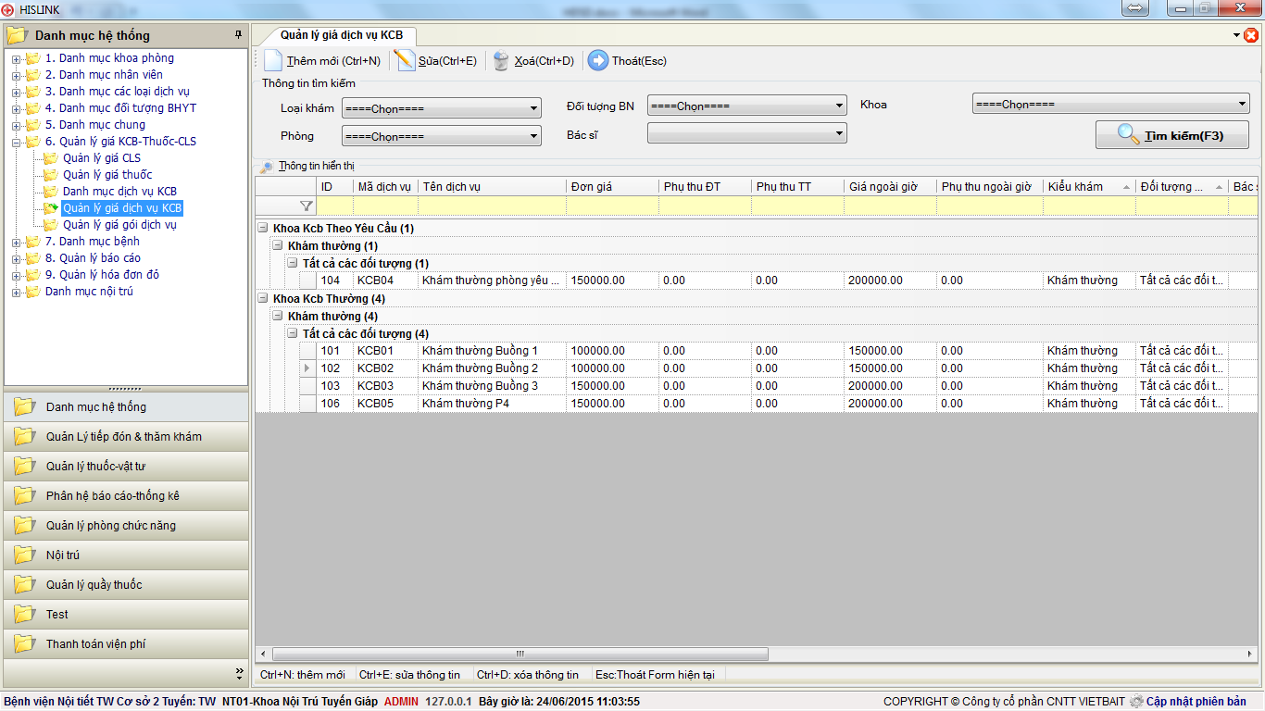

* 1. **Các tính năng chính**
* **Thêm mới:** Tính năng này được sử dụng khi người dùng muốn thêm mới dịch vụ KCB
* **Sửa:** Tính năng này được sử dụng khi người dùng muốn sửa nội dung một dịch vụ KCB
* **Xóa:** Tính năng này được sử dụng khi người dùng muốn xóa một dịch vụ KCB ra khỏi hệ thống
* **Thoát:** Tính năng này được sử dụng khi người dùng không muốn sử dụng chức năng nữa.
* **Tìm kiếm:**
* Đưa chuột vào ô tìm kiếm của từng cột trên lưới để nhập trực tiếp giá trị cần tìm kiếm
  1. **Mô tả chi tiết từng tính năng**
     1. **Thêm mới**

Để thực hiện tính năng thêm mới, người sử dụng nhấn vào nút **Thêm mới**. Giao diện Thêm mới hiển thị như hình dưới

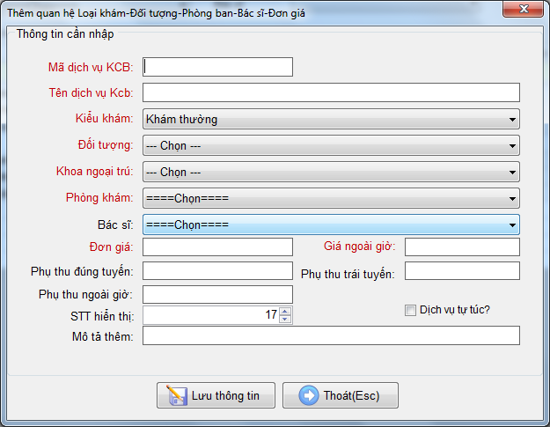

* Hướng dẫn thao tác:
* Người dùng cần **nhập các thông tin bắt buộc** được đánh dấu màu đỏ
* Các mục quan trọng cần lưu ý khác
* Đối tượng: Bạn chỉ chọn nếu dịch vụ bạn đang khai báo áp dụng riêng cho đối tượng này hoặc giá áp dụng cho đối tượng này khác so với các đối tượng còn lại
* Khoa KCB: là khoa ngoại trú có khám dịch vụ này
* Phòng khám: Là phòng ngoại trú có khám dịch vụ này
* Đơn giá: Là giá dịch vụ KCB
* Giá ngoài giờ: Là giá khám ngoài giờ thay cho Đơn giá
* Phụ thu đúng tuyến, trái tuyến: Là phụ thu áp dụng cho đối tượng BHYT
* Dịch vụ tự túc: Chọn mục này nếu không muốn BHYT chi trả cho dịch vụ KCB này
* Sau khi nhập xong các thông tin trên, người dùng **nhấn nút Lưu lại(Ctrl+S)** để hoàn tất thêm mới nhân viên vào hệ thống
  + 1. **Cập nhật**

Để thực hiện tính năng Cập nhật, người sử dụng chọn 1 đối tượng bất kỳ trên lưới và nhấn vào nút Sửa.

* Hướng dẫn thao tác:
* Làm tương tự như tính năng thêm mới
  + 1. **Xóa**

Để thực hiện tính năng Xóa, người sử dụng chọn 1 đối tượng bất kỳ trên lưới và nhấn vào nút Xóa. Hệ thống sẽ yêu cầu người dùng xác nhận việc xóa như sau:

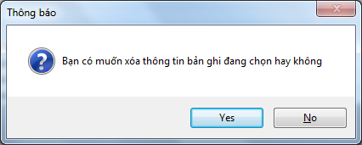

* Nhấn **Yes** để thực hiện việc xóa
* Nhấn **No** để **hủy bỏ** việc xóa
  + 1. **Thoát**
* Nhấn thoát để đóng chức năng khi không cần dùng đến

1. **Quản lý giá dịch vụ cận lâm sàng**
   1. **Mục đích**

* Dùng để quản lý giá của các chi tiết cận lâm sàng mà đơn vị sử dụng cho Bệnh nhân. Đặc biệt nếu đơn vị có nhiều khoa KCB và mỗi khoa áp dụng một giá khác nhau thì cần phải sử dụng áp giá quan hệ này.
* Nếu đơn vị không sử dụng áp giá quan hệ thì có thể áp giá khi khai báo các cận lâm sàng chi tiết
  1. **Hướng dẫn sử dụng**

Người dùng kích hoạt chức năng 🡪 màn hình chức năng sẽ hiển thị lên như bên dưới

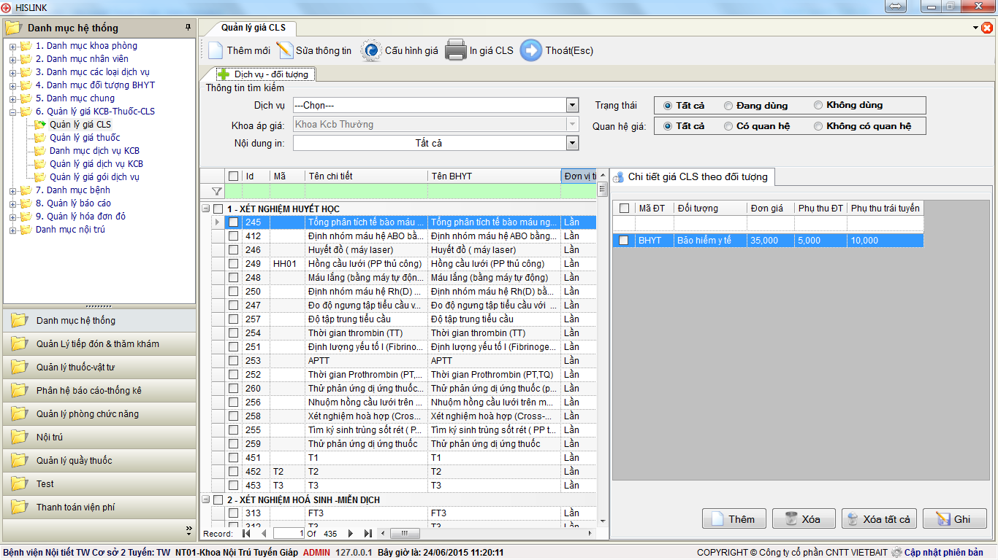

* 1. **Các tính năng chính**
* **Thêm mới:** Tính năng này được sử dụng khi người dùng muốn thêm mới một chi tiết cận lâm sàng
* **Sửa thông tin:** Tính năng này được sử dụng khi người dùng muốn sửa nội dung một chi tiết cận lâm sàng
* **Xóa:** Tính năng này được sử dụng khi người dùng muốn xóa một chi tiết cận lâm sàng ra khỏi hệ thống
* **Thoát:** Tính năng này được sử dụng khi người dùng không muốn sử dụng chức năng nữa.
* **Tìm kiếm:**
* F5: Nạp lại danh mục cận lâm sàng chi tiết
* Đưa chuột vào ô tìm kiếm của từng cột trên lưới để nhập trực tiếp giá trị cần tìm kiếm
* **Thêm**: Thêm quan hệ đối tượng – cận lâm sàng
* **Xóa**: Xóa quan hệ đối tương - cận lâm sàng
* **Xóa tất cả**: Xóa các quan hệ đang chọn
* **Ghi**: Lưu lại thông tin giá quan hệ của cận lâm sàng đang chọn

1. **Quản lý tiếp đón bệnh nhân**
   1. **Mục đích**

* Quản lý tiếp đón các bệnh nhân đến khám chữa bệnh tại đơn vị
  1. **Hướng dẫn sử dụng**

Người dùng kích hoạt chức năng 🡪 màn hình chức năng sẽ hiển thị lên như bên dưới

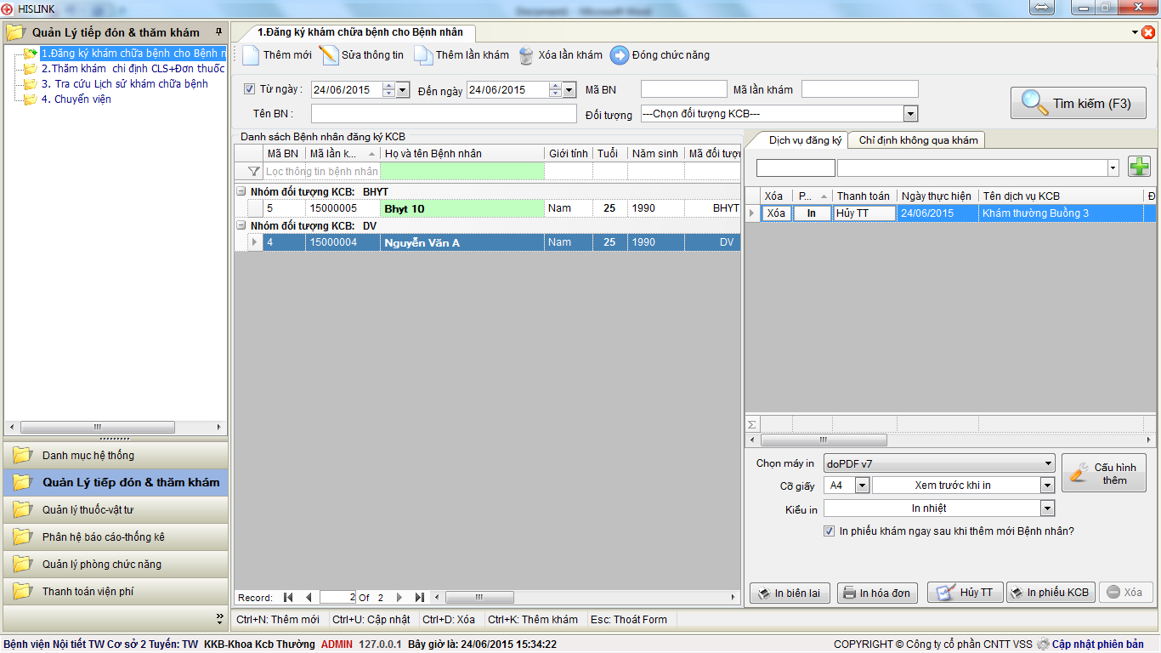

* 1. **Các tính năng chính**
* **Thêm mới:** Tính năng này được sử dụng khi người dùng muốn thêm mới một chi tiết cận lâm sàng
* **Sửa thông tin:** Tính năng này được sử dụng khi người dùng muốn sửa nội dung một chi tiết cận lâm sàng
* **Thêm lần khám**: Một Bệnh nhân có thể đến đơn vị khám nhiều lần. Nếu BN khai báo đã từng khám thì chỉ việc tìm BN đó và nhấn vào thêm lần khám
* **Xóa lần khám:** Dùng để xóa lượt khám của Bệnh nhân
* **Đóng chức năng:** Tính năng này được sử dụng khi người dùng không muốn sử dụng chức năng nữa.
* **Tìm kiếm:**
* Tìm kiếm các Bệnh nhân theo các điều kiện đã chọn
* Đưa chuột vào ô tìm kiếm của từng cột trên lưới để nhập trực tiếp giá trị cần tìm kiếm
* **Tab Dịch vụ đăng ký**: Hiển thị các phòng khám BN đăng ký ở lần đến khám này
* **Tab Chỉ định không qua khám**: Dùng để chỉ định cho các bệnh nhân không khám mà chỉ đến làm chỉ định cận lâm sàng(Xét nghiệm, XQ…)
  1. **Mô tả chi tiết từng tính năng**
     1. **Thêm mới**

Người dùng nhấn nút thêm mới🡪Giao diện hiển thị để nhân viên tiếp đón nhập thông tin Bệnh nhân như sau:

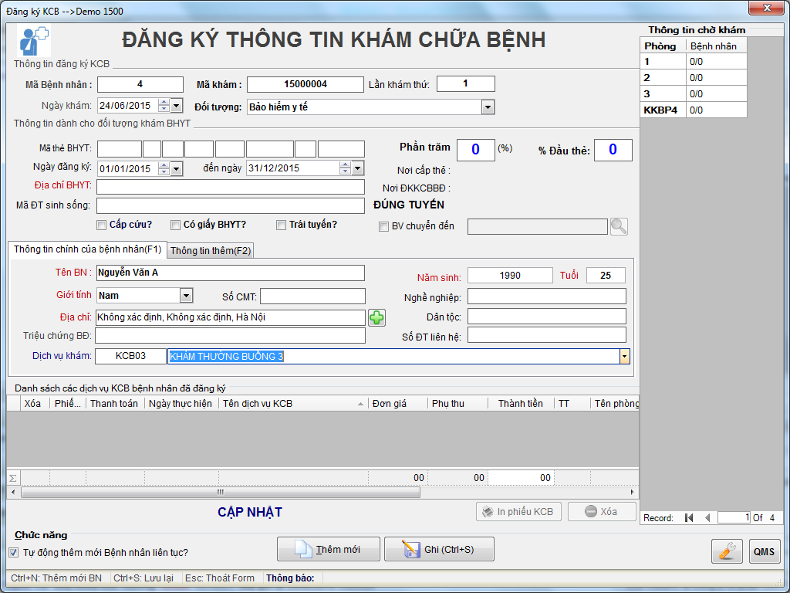

* Mô tả giao diện
* Mã BN, Mã lượt khám, Lần khám: Tự sinh
* Ngày khám: mặc định là ngày hiện tại
* Đối tượng: Mặc định là đối tượng dịch vụ. Có thể dùng tổ hợp phím Ctrl+B để chuyển thành đối tượng BHYT hoặc Ctrl+D để chuyển về đối tượng dịch vụ
* Thông tin dành cho đối tượng khám BHYT: Là thông tin trên thẻ BHYT mà Bệnh nhân cung cấp bao gồm:
* Mã thẻ BHYT: bao gồm 15 ký tự và 5 ký tự đại diện cho nơi KCB ban đầu
* Phần trăm: % BHYT chi trả cho ngoại trú🡪Hệ thống tự dò theo danh mục đã khai báo
* %Đầu thẻ: % BHYT chi trả khi nằm nội trú * % tuyến theo quy định BHYT🡪Hệ thống tự dò theo các tham số hệ thống đã khai báo
* Ngày đăng ký: Ngày bắt đầu hiệu lực của thẻ BHYT
* Đến ngày: Ngày hết hiệu lực của thẻ BHYT(Mặc định bằng 31/12/năm hiện tại)
* Nơi cấp thẻ: Tự động xác định theo mã thẻ BHYTĐịa chỉ BHYT: Là địa chỉ ghi trên thẻ BHYT(Thường trùng với địa chỉ BN)
* Nơi đăng ký khám chữa bệnh ban đầu(ĐK KCBBĐ): Tự động xác định theo mã thẻ BHYT
* Mã đối tượng sinh sống: Chọn mục này để đối tượng BHYT được hưởng đúng tuyến
* Cấp cứu: Chọn mục này để đối tượng KCB được đánh dấu là cấp cứu
* Có giấy BHYT: Chọn mục này để đối tượng BHYT được hưởng 100%
* Trái tuyến: Chọn mục này để đối tượng BHYT hưởng % trái tuyến. Theo quy định BHYT hiện hành thì BN ngoại trú trái tuyến không được hưởng BHYT.
* BV chuyển đến: Chọn mục này nếu BN chuyển từ viện khác đến
* -----------------------------------------------------------------------------------------
* **Thông tin chờ khám:**

Hiển thị danh sách số lượng BN đã khám xong/ tổng số BN chụp của từng phòng khám

* **Thông tin chính của Bệnh nhân**
* Tên BN,năm sinh, tuổi, giới tính, Số CMT,…
* Địa chỉ: Gõ tắt theo danh mục địa chính trong hệ thống. Ví dụ Phường **P**húc **X**á, **B**a **Đ**ình, **H**à **N**ội thì có thể gõ nhanh pxbdhn
* Dịch vụ khám:

Lấy từ danh mục dịch vụ khám chữa bệnh. Dịch vụ này sẽ gắn với 1 phòng khám cụ thể.

Có thể gõ nhanh hoặc chọn từ Combobox

* Hướng dẫn thao tác:
* Người dùng cần **nhập các thông tin bắt buộc** được đánh dấu màu đỏ
* Các mục quan trọng cần lưu ý khác
* Sau khi nhập xong các thông tin trên, người dùng **nhấn nút Lưu lại(Ctrl+S)** để hoàn tất thêm mới Bệnh nhân vào hệ thống. Nếu đối tượng KCB được đánh dấu là tự động thanh toán tiền khám thì hệ thống sẽ thanh toán ngầm tiền khám và in phiếu thu cho Bệnh nhân.
  + 1. **Cập nhật**
* Người dùng chọn bất kỳ BN nào trên lưới và nhấn nút sửa🡪Giao diện hiển thị và thao tác như phần thêm mới
  + 1. **Xóa**
* Người dùng chọn bất kỳ BN nào trên lưới và nhấn nút xóa. Hệ thống sẽ hỏi và xóa lượt khám của BN đó. Nếu BN chỉ có một lượt khám duy nhất thì sẽ xóa cả thông tin BN lẫn thông tin lượt khám

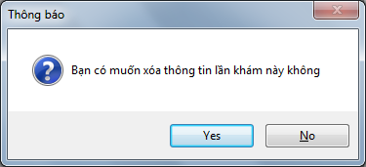

Nhấn Yes để thực hiện xóa

Nhấn No để hủy việc xóa

* + 1. **Thoát**
* Nhấn Esc hoặc phím X để đóng chức năng khi không cần dùng đến

1. **Quản lý thăm khám cho Bệnh nhân**
   1. **Mục đích**

* Được sử dụng bởi các bác sĩ tại các phòng khám ngoại trú nhằm ghi nhận thông tin hỏi bệnh và chẩn đoán bệnh cho Bệnh nhân. Sau đó đưa ra các quyết định chỉ định cận lâm sàng cũng như kê đơn thuốc điều trị cho Bệnh nhân
  1. **Hướng dẫn sử dụng**

Người dùng kích hoạt chức năng 🡪 màn hình chức năng sẽ hiển thị lên như bên dưới

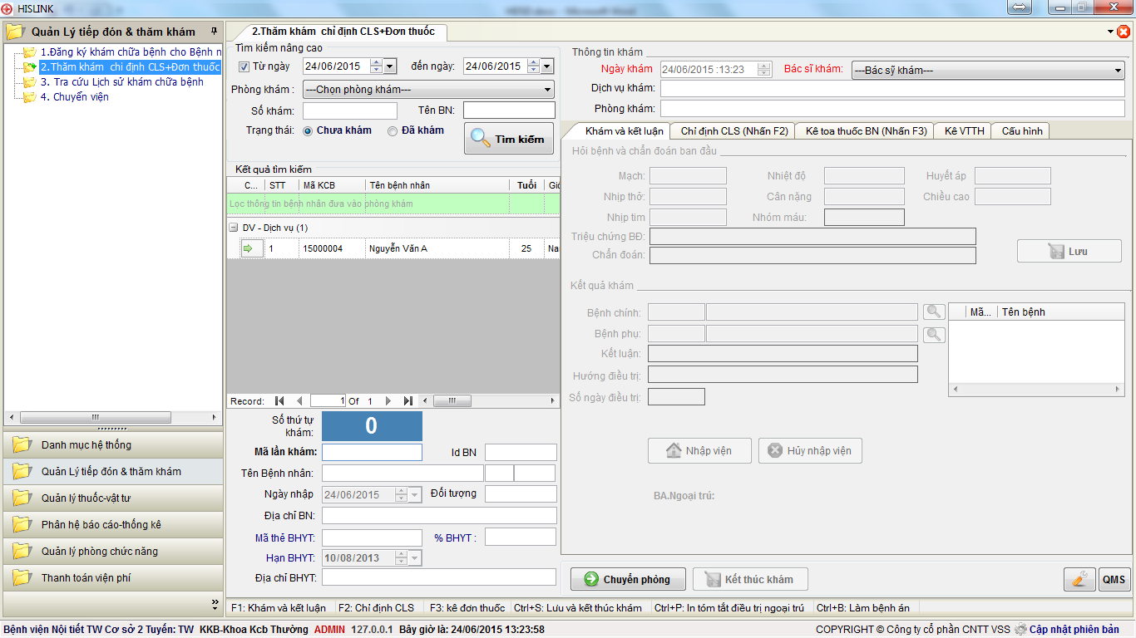

* 1. **Các tính năng chính**
* **Khám và kết luận:** Dùng để bác sĩ nhập thông tin Hỏi bệnh và chẩn đoán ban đầu cũng như thông tin Kết quả khám sau khi có kết quả cận lâm sàng
* **Chỉ định cận lâm sàng:** Dùng để tạo các phiếu chỉ định cận lâm sàng cho Bệnh nhân
* **Kê đơn thuốc**: Dùng để kê đơn thuốc cho Bệnh nhân
* **Kê VTTH:** Dùng để kê vật tư tiêu hao cho Bệnh nhân
* **Đóng chức năng:** Tính năng này được sử dụng khi người dùng không muốn sử dụng chức năng nữa.
* **Tìm kiếm:**
* Tìm kiếm các Bệnh nhân theo các điều kiện đã chọn
* Đưa chuột vào ô tìm kiếm của từng cột trên lưới để nhập trực tiếp giá trị cần tìm kiếm
  1. **Mô tả chi tiết từng tính năng**
     1. **Thăm khám**

Người dùng chọn một BN cần thăm khám bằng cách nhấn vào nút mũi tên trên lưới  hoặc nhấm phím F6 để đưa chuột vào ô Mã lần khám🡪Nhập mã lần khám và nhấn Enter(Chú ý nếu nhập chỉ cần nhập 6 số cuối khác 0. Ví dụ mã lượt khám là 15000004 thì chỉ cần nhập số 4 và Enter)

Sau khi chọn được Bệnh nhân thì giao diện hiển thị như hình dưới để Bác sĩ bắt đầu làm việc

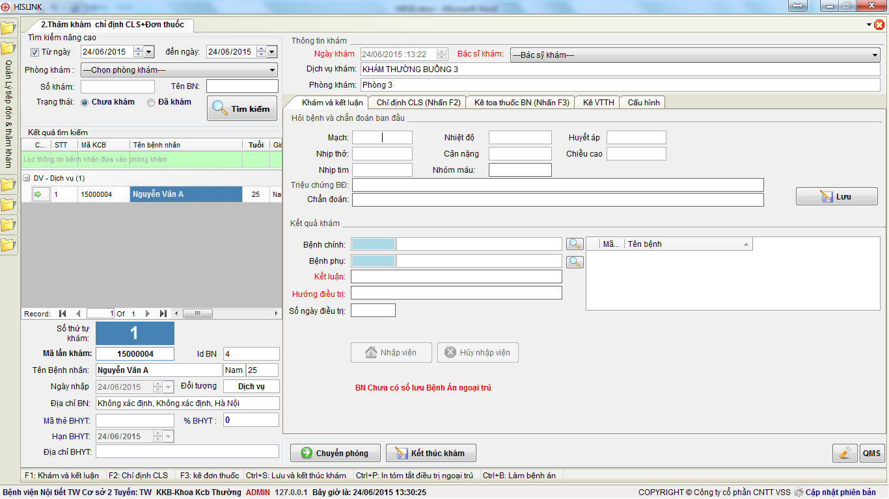

*Màn hình Khám và kết luận(Phím F1)*

* **Mô tả giao diện Khám và kết luận**
* **Tìm kiếm nâng cao**
* Từ ngày, đến ngày: Là khoảng thời gian tiếp đón Bệnh nhân
* Phòng khám: Là phòng khám lấy từ Dịch vụ khám mà Bệnh nhân đăng ký
* Số khám: là số thứ tự khám(Lấy trên phiếu khám)
* Tên BN: Tìm kiếm theo tên Bệnh nhân
* Trạng thái chưa khám-đã khám: Tìm các Bệnh nhân chưa khám hoặc đã khám
* **Lưới danh sách Bệnh nhân chờ khám**
* **Vùng thông tin Bệnh nhân sau khi chọn một Bệnh nhân để khám:**
* Chứa thông tin Bệnh nhân ngay sau khi Bác sĩ chọn Bệnh nhân đó
* Bạn có thể nhấn phím F6 để nhập mã lần khám cho Bệnh nhân cần khám khác
* **Thông tin khám:**
* Ngày khám: Mặc định là ngày hiện tại
* Bác sĩ khám: Mặc định là bác sĩ đăng nhập vào hệ thống
* Dịch vụ khám, phòng khám: Nạp từ thông tin Dịch vụ mà BN đã đăng ký lúc tiếp đón
* **Khám và kết luận🡪Hỏi bệnh và chẩn đoán ban đầu**
* Các thông tin hỏi bệnh và chẩn đoán sơ bộ: Mạch, huyết áp, triệu chứng ban đầu…
* **Khám và kết luận🡪Kết quả khám**
* Bệnh chính: Mỗi BN có một bệnh chính duy nhất theo chuẩn ICD 10. Bác sĩ có thể gõ mã hoặc gõ tên bệnh tùy theo trí nhớ
* Bệnh phụ: Một BN có thể có nhiều Bệnh phụ kèm theo. Cách gõ giống như gõ Bệnh chính
* Lưới danh sách các bệnh phụ
* Kết luận: Gõ kết luận khám(Ổn định, Khỏe, Nhập viện…)
* Hướng điều trị: Gõ hướng điều trị(Nội trú, về nhà, chuyển viện…)
* Số ngày điều trị: Là số ngày theo dõi dùng thuốc của Bệnh nhân. Đối với Bệnh nhân BHYT số ngày điều trị thường bắt buộc >0. Bệnh nhân dịch vụ không cần nhập số ngày. Việc bắt buộc nhập hay không dựa vào cấu hình tham số hệ thống

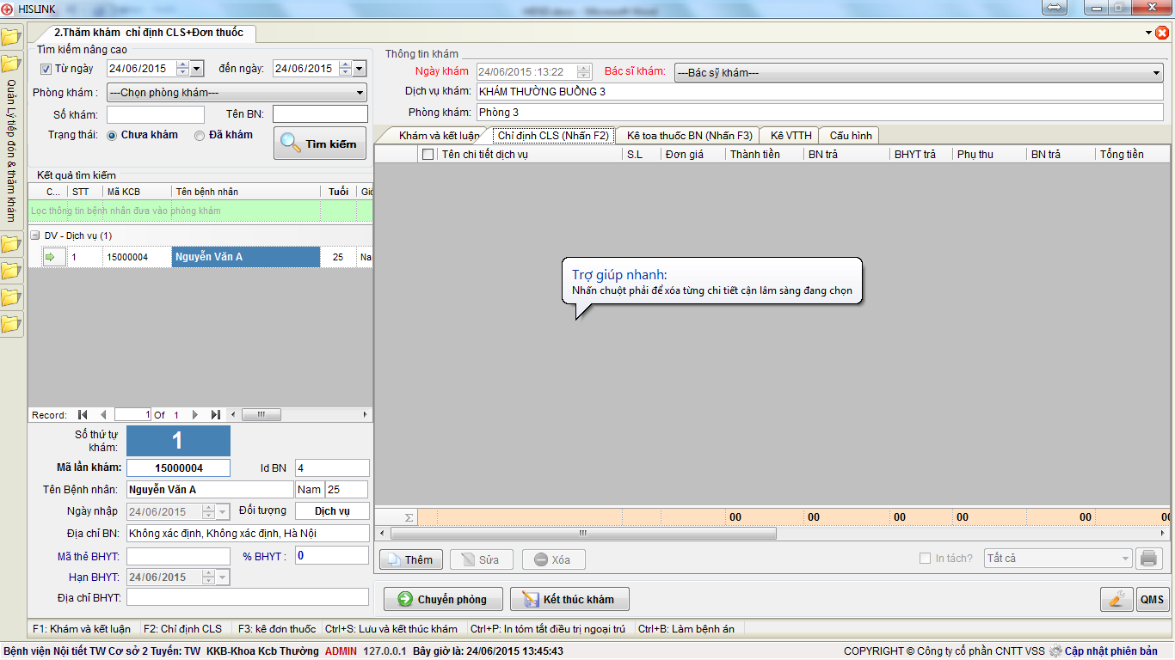

*Màn hình Chỉ định cận lâm sàng(Có thể nhấn F2)*

* **Mô tả giao diện Chỉ định cận lâm sàng**
* Lưới chỉ định: Chứa danh sách các phiếu chỉ định của Bệnh nhân
* Thêm: Để thêm mới một phiếu chỉ định
* Sửa: Để sửa phiếu chỉ định
* Xóa: Để xóa chi tiết được chọn trên phiếu chỉ định
* In tách: Để in tách các dịch vụ cận lâm sàng theo các nhóm in

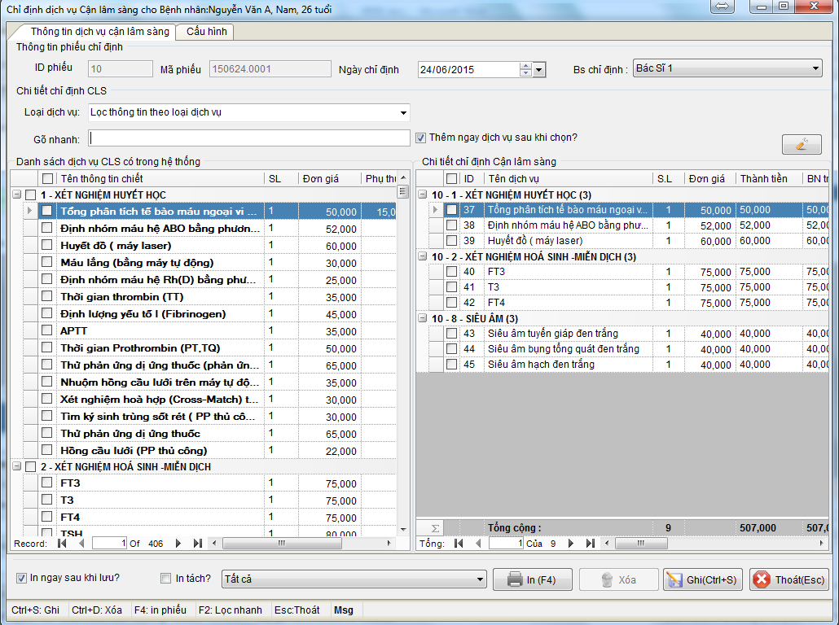

*Màn hình kê chỉ định cận lâm sàng*

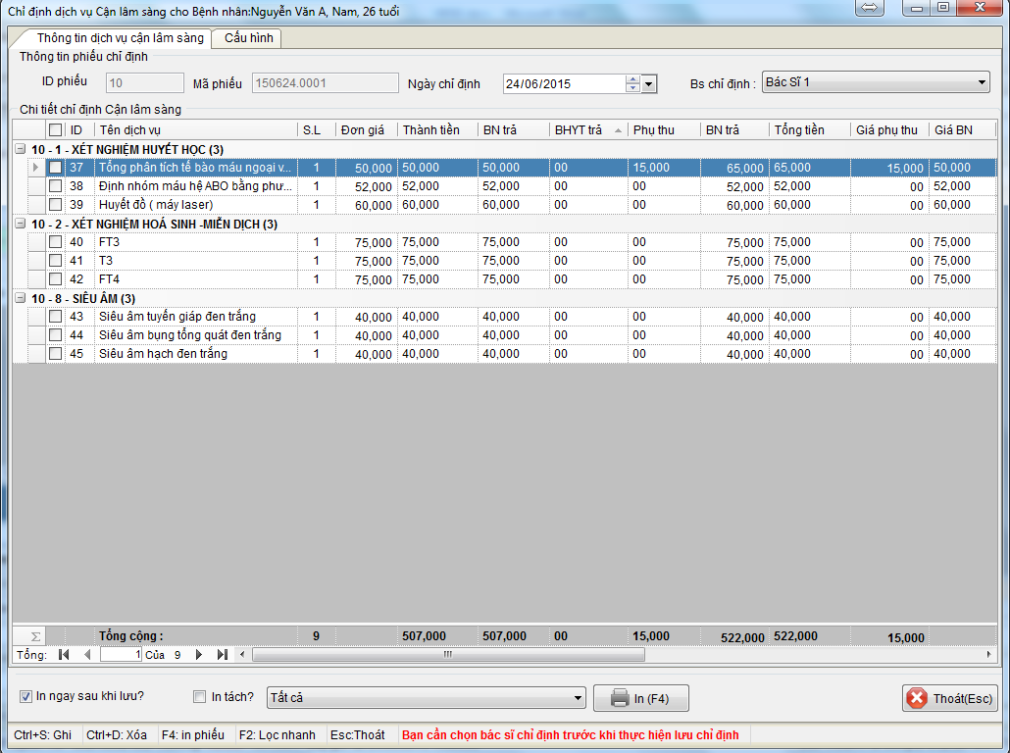

*Màn hình chọn in ngay sau khi Lưu mới một phiếu chỉ định*

* **Mô tả giao diện Tạo phiếu chỉ định CLS**
* Thông tin phiếu chỉ định:
* Id phiếu: Tự tăng
* Mã phiếu: Tự sinh theo cấu hình từng khoa
* Ngày chỉ định: Mặc định là ngày hiện tại=ngày thăm khám
* Bác sĩ chỉ định: Mặc định là người đăng nhập
* Chi tiết chỉ định CLS:
* Loại dịch vụ: Chọn Dịch vụ cận lâm sàng cần kê
* Gõ nhanh: Có thể dùng phím F2 để đưa chuột về ô này. Người dùng có thể gõ bất kỳ kí tự gì nhớ về dịch vụ đó. Sau khi tìm được thì nhấn phím Down(mũi tên xuống) hoặc Enter để di chuyển tới dịch vụ đó trên lưới🡪Dùng phím cách hoặc dùng chuột check chọn để chuyển dịch vụ đó sang lưới Chi tiết chỉ định cận lâm sàng
* Thêm ngay dịch vụ sau khi chọn: Check mục này thì dịch vụ CLS được thêm ngay sau khi check chọn hoặc nhấn phím cách. Ngược lại, người dùng chọn hàng loạt, sau khi chọn xong nhấn phím Enter để đăng ký toàn bộ các mục chọn
* Bác sĩ chỉ định: Mặc định là người đăng nhập
* In ngay sau khi lưu: Chọn mục này nếu muốn in phiếu chỉ định ngay sau khi lưu(nhấn nút Ghi hoặc Ctrl+S)
* In tách: Chọn mục này nếu muốn in các dịch vụ CLS theo các nhóm in. Ngược lại sẽ in chung phiếu
* Xóa: Để xóa chi tiết được chọn trên phiếu chỉ định
* Ghi: Để lưu phiếu chỉ định
* Thoát: Để thoát khỏi chức năng

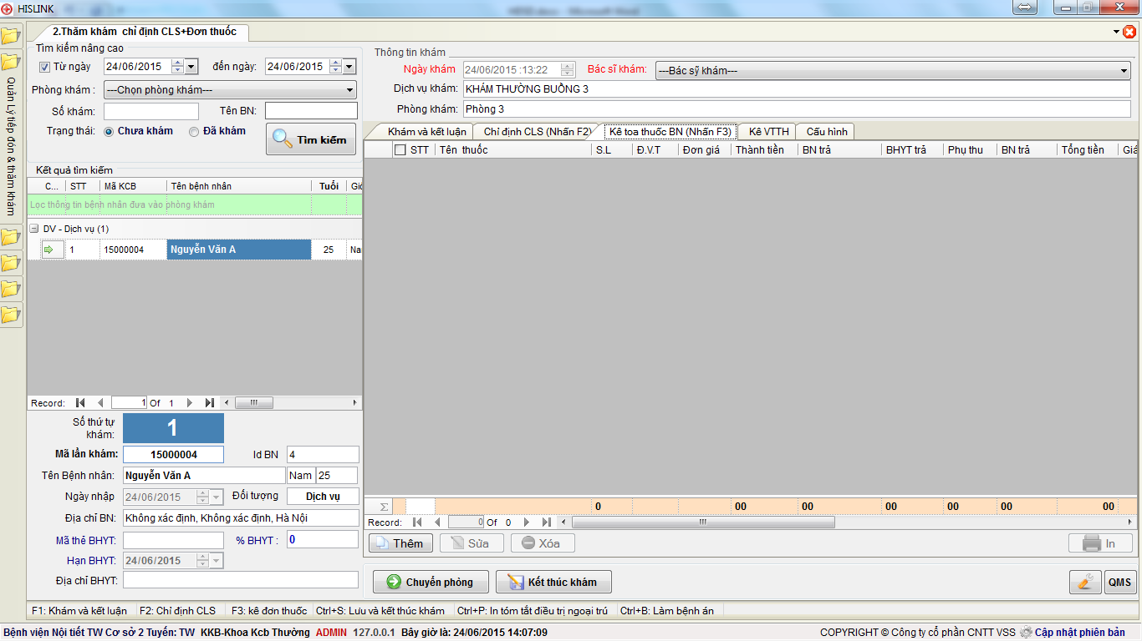

*Màn hình kê đơn thuốc(F3)*

* **Mô tả giao diện Kê đơn thuốc**
* Lưới đơn thuốc: Chứa danh sách các đơn thuốc của Bệnh nhân
* Thêm: Để thêm mới một đơn thuốc
* Sửa: Để sửa đơn thuốc
* Xóa: Để xóa chi tiết được chọn trên đơn thuốc
* In: Để in đơn thuốc

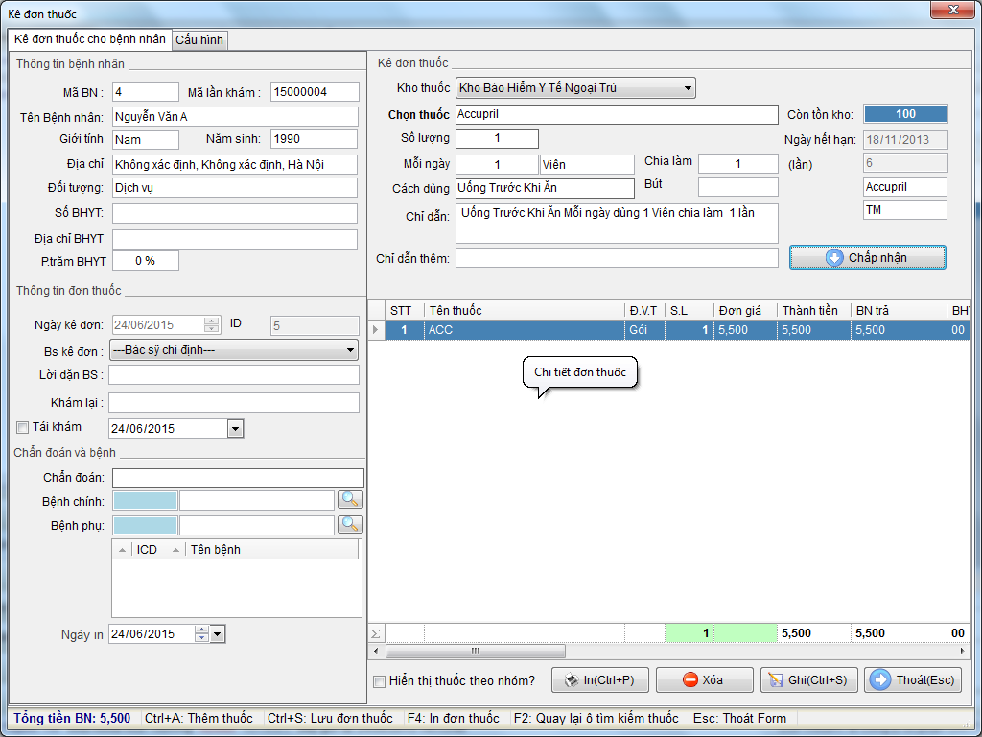

*Màn hình kê đơn thuốc*

* **Mô tả giao diện Kê đơn thuốc**
* Thông tin Bệnh nhân:
* Chứa thông tin cơ bản của Bệnh nhân như Tên, tuổi, địa chỉ…
* Thông tin đơn thuốc:
* Ngày kê đơn: Mặc định bằng ngày hiện tại
* ID: Tự sinh
* BS kê đơn: Là bác sĩ kê đơn, mặc định là người đăng nhập
* Lời dặn Bác sĩ: Lời dặn dò của bác sĩ in trên đơn thuốc
* Khám lại: Lời dặn khám lại
* Tái khám: Nhập ngày tái khám in lên đơn thuốc để nhắc Bệnh nhân
* Chẩn đoán và bệnh: Nhập thông tin chẩn đoán và bệnh
* Ngày in: Là ngày in trên đơn thuốc
* Kê đơn thuốc
* Kho thuốc: Chọn kho thuốc chứa thuốc kê đơn. Chú ý: Hệ thống nạp các kho có quan hệ với nhân viên này thông qua chức năng Quản lý nhân viên phía trên
* Chọn thuốc: Gõ bất kỳ thông tin nào mà bác sĩ nhớ về thuốc đó
* Số lượng: Số lượng thuốc cần kê
* Các thông tin cách dùng, liều lượng…
* Nút chấp nhận: Để đưa thuốc vào chi tiết đơn thuốc
* Lưới danh sách thuốc đã kê
* Hiển thị thuốc theo nhóm: Chọn mục này nếu muốn thuốc hiển thị theo loại thuốc
* Nút in: Để in đơn thuốc
* Nút Xóa: Để xóa chi tiết thuốc đang chọn
* Ghi: Để lưu lại thay đổi trên đơn thuốc
* Thoát: Để thoát khỏi chức năng
* **Phần kê Vật tư tiêu hao tương tự như kê Đơn thuốc**
* **Chuyển phòng:**
* Dùng để chuyển phòng khám cho Bệnh nhân khi đăng ký nhầm phòng khám hoặc Bác sĩ phòng khám đề nghị chuyển sang phòng khác để khám cho phù hợp với triệu chứng và tình trạng của Bệnh nhân.

*Chú ý:* Chỉ chuyển được các phòng khám có cùng giá khám. Nếu khác giá khám thì cần ra báo bộ phận tiếp đón hủy tiền🡪xóa phòng khám cũ🡪Đăng ký lại phòng khám mới.

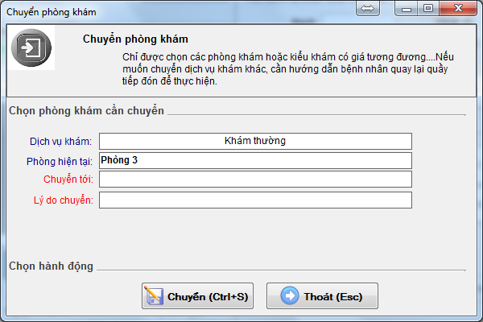

*Màn hình chuyển phòng khám*

* **Kết thúc khám**
* Hỏi bệnh và chẩn đoán🡪Chỉ định cận lâm sàng. Sau khi có kết quả Cận lâm sàng, bác sĩ sẽ nhập kết quả khám và kê đơn thuốc cho Bệnh nhân. Sau đó thực hiện thao tác kết thúc khám để đánh dấu Bệnh nhân đã khám xong🡪Bệnh nhân tự động biến mất khỏi lưới chờ khám
* **Cấu hình khám**
* Cấu hình một số thông tin liên quan đến chức năng thăm khám

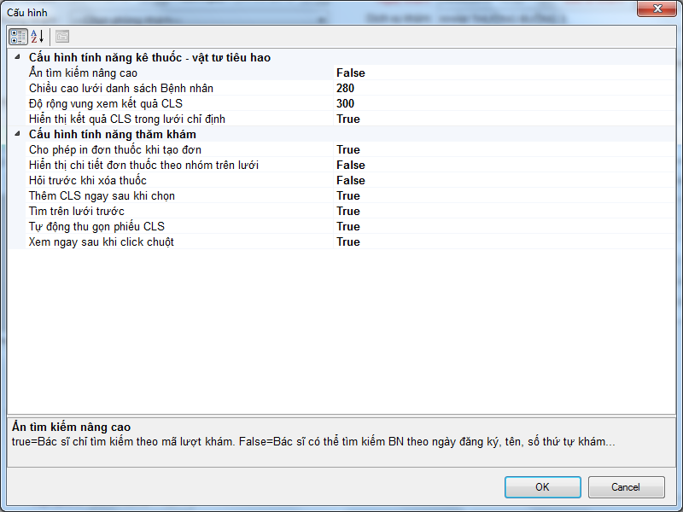

* **Cấu hình QMS phòng khám**
* Cấu hình phần hàng đợi cho các phòng khám
  + 1. **Cập nhật thông tin khám cho Bệnh nhân đã khám xong**
* Người dùng chọn mục Đã khám  để tìm lại Bệnh nhân đã khám xong để cập nhật lại một số thông tin mong muốn. Thao tác còn lại tương tự như phần Thăm khám
  + 1. **Thoát**

Nhấn Esc hoặc phím X để đóng chức năng khi không cần dùng đến

1. **Quản lý Thanh toán ngoại trú**
   1. **Mục đích**

* Được sử dụng bởi các thu ngân viên tại các quầy thanh toán để thanh toán và thu tiền dịch vụ của các Bệnh nhân đến khám chữa bệnh tại đơn vị
  1. **Hướng dẫn sử dụng**

Người dùng kích hoạt chức năng 🡪 màn hình chức năng sẽ hiển thị lên như bên dưới

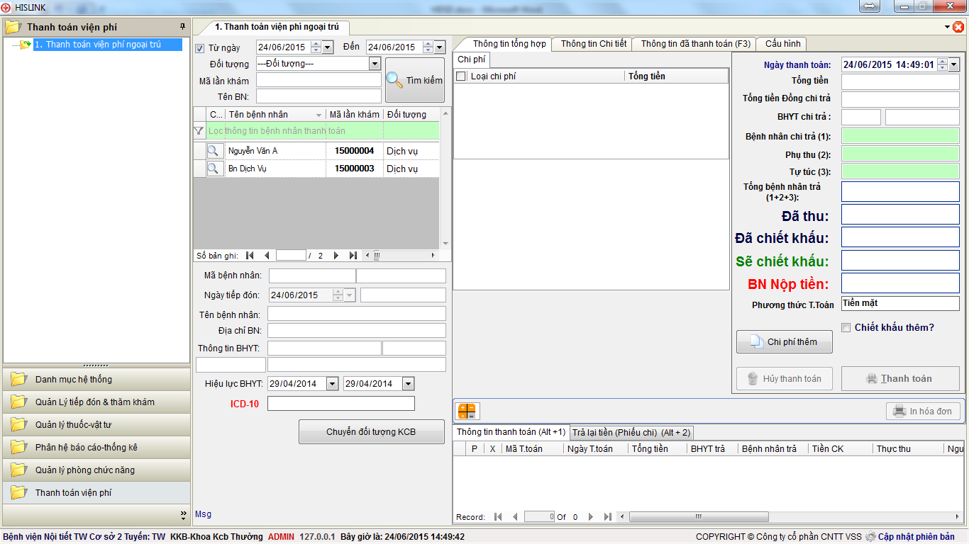

* 1. **Các tính năng chính**
* **Chọn Bệnh nhân cần thanh toán:** Dùng để tìm kiếm Bệnh nhân cần thanh toán
* **Thanh toán:** Dùng để thanh toán các dịch vụ đang chọn của Bệnh nhân
* **Hủy thanh toán**: Dùng để hủy thanh toán cho Bệnh nhân khi chưa thu tiền. Chỉ một số người dùng có quyền mới được phép sử dụng tính năng này
* **Trả lại tiền:** Dùng để trả lại tiền cho Bệnh nhân. Chỉ một số người dùng có quyền mới được phép sử dụng tính năng này
* **Kê chi phí thêm:** Dùng để kê thêm các chi phí ngoài cho Bệnh nhân
* **Chuyển đối tượng KCB:** Dùng để chuyển đối tượng KCB từ Dịch vụ sang BHYT và ngược lại. Áp dụng chủ yếu cho đối tượng BHYT đi khám quên thẻ sau đó mang thẻ đến trước thời điểm thanh toán các dịch vụ.
* **Cập nhật ngày thanh toán:** Mặc định ngày thanh toán là ngày hiện tại, khi quên chưa thanh toán cho BN của ngày hôm trước thì có thể chỉnh ngày thanh toán về ngày hôm trước để thực hiện. Chỉ một số người dùng có quyền mới được phép sử dụng tính năng này
* **Cập nhật mã ICD 10:** Với đối tượng BHYT, điều kiện để in phôi BHYT là phải có mã bệnh chính. Trong trường hợp, bác sĩ quên không nhập mã bệnh chính thì Thu ngân viên có thể nhập mã này thay cho bác sĩ để BN đỡ phải quay lại phòng khám nhờ BS nhập. Chỉ một số người dùng có quyền mới được phép sử dụng tính năng này
* **Cập nhật thông tin thẻ BHYT:** Dùng để thay đổi ngày hiệu lực của thẻ cũng như cập nhật lại mã thẻ BHYT trong trường hợp phía tiếp đón nhập sai. Chỉ một số người dùng có quyền mới được phép sử dụng tính năng này

*Chú ý:*Chỉ áp dụng khi chưa thanh toán bất kỳ dịch vụ nào

* **Tìm kiếm:**
* Tìm kiếm các Bệnh nhân theo các điều kiện đã chọn
  1. **Mô tả chi tiết từng tính năng**
     1. **Chọn Bệnh nhân thanh toán**

Người dùng chọn một BN cần thăm khám bằng cách nhấn vào nút kính lúp trên lưới  hoặc nhấm phím F3 để đưa chuột vào ô Mã lần khám🡪Nhập mã lần khám và nhấn Enter(Chú ý nếu nhập chỉ cần nhập 6 số cuối khác 0. Ví dụ mã lượt khám là 15000004 thì chỉ cần nhập số 4 và Enter)

Sau khi chọn được Bệnh nhân thì giao diện hiển thị như hình dưới

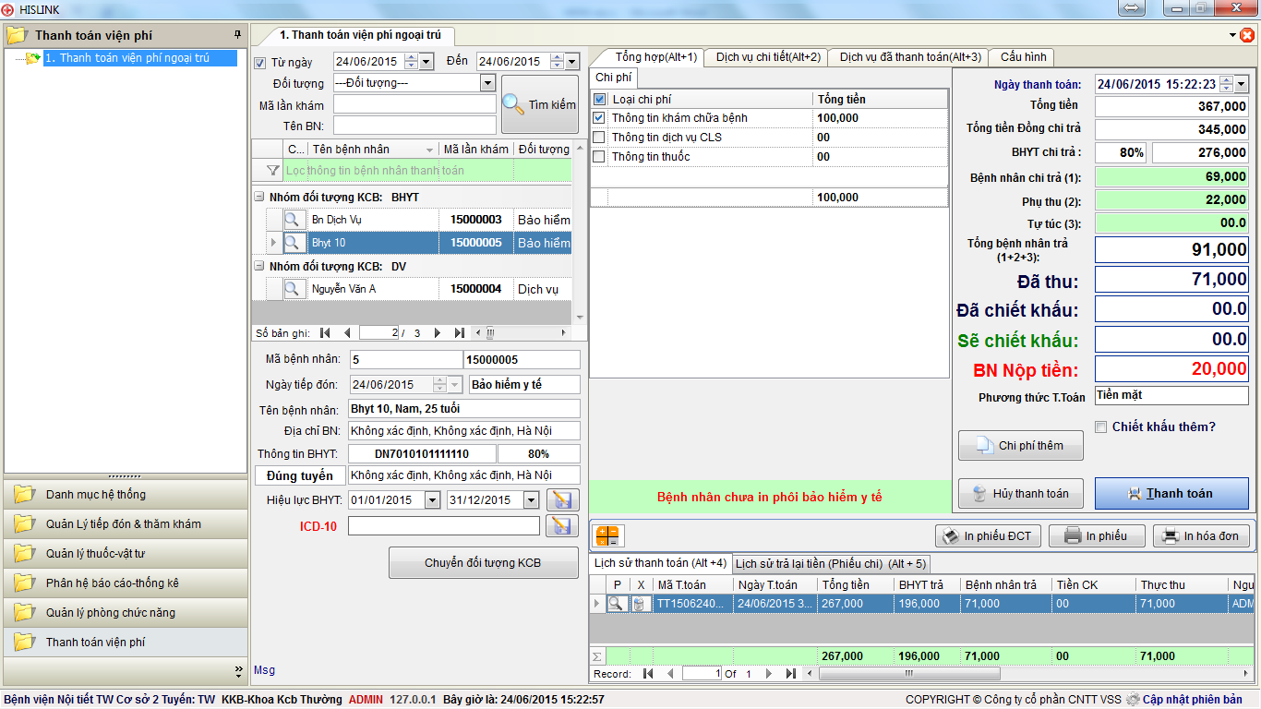

*Màn hình Khám và kết luận(PhímAlt+1)*

* **Mô tả giao diện**
* **Tìm kiếm nâng cao**
* Từ ngày, đến ngày: Là khoảng thời gian tiếp đón Bệnh nhân
* Đối tượng: Chọn đối tượng Dịch vụ hoặc BHYT nếu muốn khoanh vùng tìm kiếm theo đối tượng
* Mã lần khám: Gõ nhanh 6 số cuối khác 0 và nhấn Enter để tìm nhanh một Bệnh nhân
* Tên BN: Tìm kiếm theo tên Bệnh nhân
* **Lưới danh sách Bệnh nhân chờ thanh toán**
* **Vùng thông tin Bệnh nhân sau khi chọn một Bệnh nhân để thanh toán:**
* Chứa thông tin Bệnh nhân ngay sau khi Bác sĩ chọn Bệnh nhân đó
* Bạn có thể nhấn phím F3 để nhập mã lần khám cho Bệnh nhân cần thanh toán khác
* **Thông tin tổng hợp🡪Chi phí:**
* Hiển thị các loại chi phí của Bệnh nhân và số tiền chưa nộp ứng với từng chi phí
* **Thông tin tổng hợp🡪Thông tin thanh toán**
* Ngày thanh toán: Là ngày thanh toán, mặc định là ngày hiện tại
* Tổng tiền: Tổng tiền các dịch vụ của Bệnh nhân
* Tổng tiền đồng chi trả: Tổng tiền mà Bệnh nhân và BHYT có trách nhiệm chia nhau để chi trả
* BHYT chi trả: Số tiền và % mà BHYT chi trả cùng với Bệnh nhân
* Bệnh nhân chi trả: Số tiền mà BN phải chi trả cùng với BHYT
* Phụ thu: Tiền phụ thu Bệnh nhân phải chi trả kèm
* Tự túc: Tiền các dịch vụ tự túc mà BN phải chi trả
* Tổng tiền BN trả: Tổng số tiền thực tế mà Bệnh nhân phải trả
* Đã thu: Số tiền đã thu từ Bệnh nhân
* Đã chiết khấu: Tổng tiền đã chiết khấu cho Bệnh nhân
* Sẽ chiết khấu: Tổng tiền sẽ chiết khấu cho lần thanh toán này
* BN Nộp tiền: Số tiền Bệnh nhân nộp cho lần thanh toán này
* Phương thức thanh toán: Chọn phương thức thanh toán của Bệnh nhân
* Chiết khấu thêm: Hiển thị tính năng chiết khấu thêm như chiết khấu theo số tiền hoặc % trên tổng tiền hóa đơn
* ----------------------------------------------------------------------------
* Nút chi phí thêm: Kê thêm chi phí khác cho Bệnh nhân
* Thanh toán(Ctrl+T): Để thực hiện thanh toán cho Bệnh nhân.
* Hủy thanh toán: Hủy đợt thanh toán đang chọn của Bệnh nhân
* In phôi BHYT: Dùng để in phôi BHYT cho đối tượng BHYT. Nút này chỉ xuất hiện khi đã thanh toán và có mã bệnh chính
* In phiếu đồng chi trả: Dùng để in phiếu đồng chi trả cho đối tượng BHYT. Nút này chỉ xuất hiện khi đã thanh toán cho đối tượng BHYT
* In Tổng hợp: Dùng để in biên lai tổng hợp cho tất cả các lần thanh toán của Bệnh nhân
* In phiếu: Dùng để in phiếu biên lai cho thanh toán đang chọn
* In hóa đơn(phiếu thu) Dùng để in hóa đơn cho thanh toán đang chọn
* Lưới thông tin thanh toán(Alt+4): Hiển thị tất cả các lần thanh toán của Bệnh nhân
* Lưới Trả lại tiền(Phiếu chi-Alt+5): Hiển thị tất cả các lần trả lại tiền cho Bệnh nhân

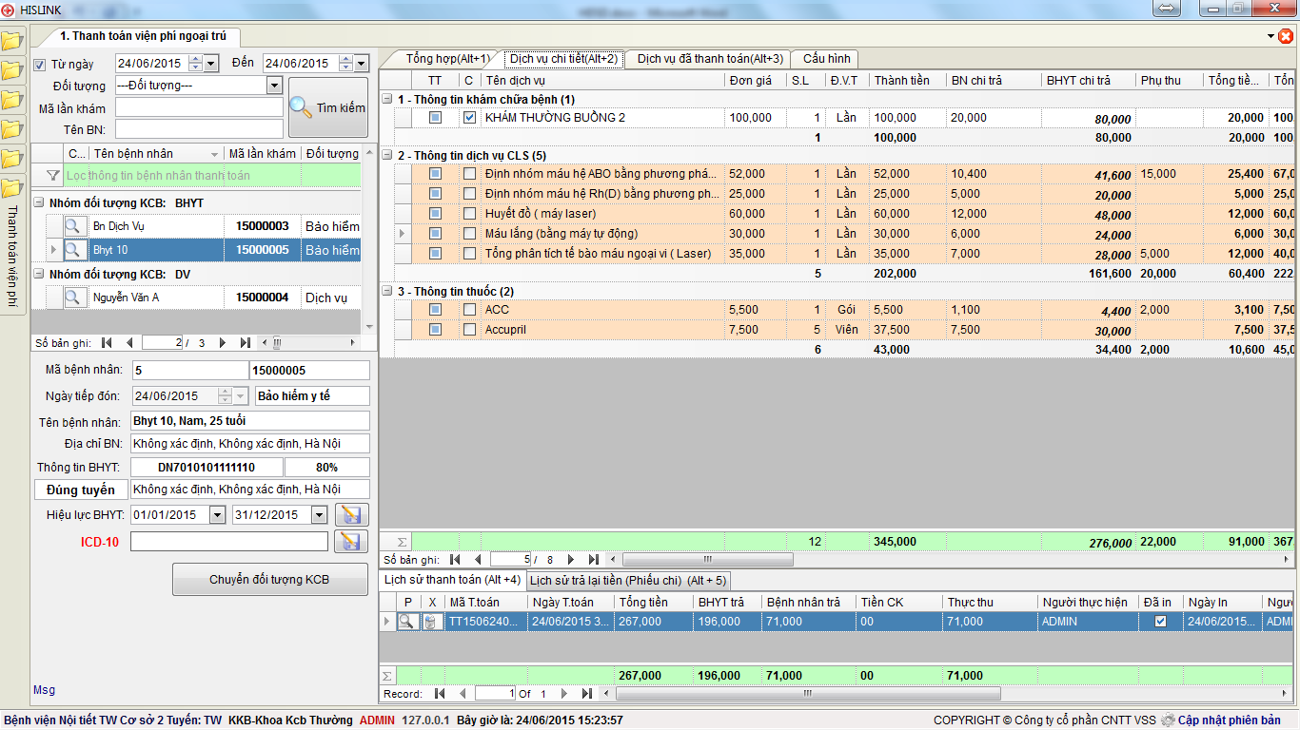

*Màn hình thông tin chi tiết dịch vụ của Bệnh nhân(phím tắt Alt+2)*

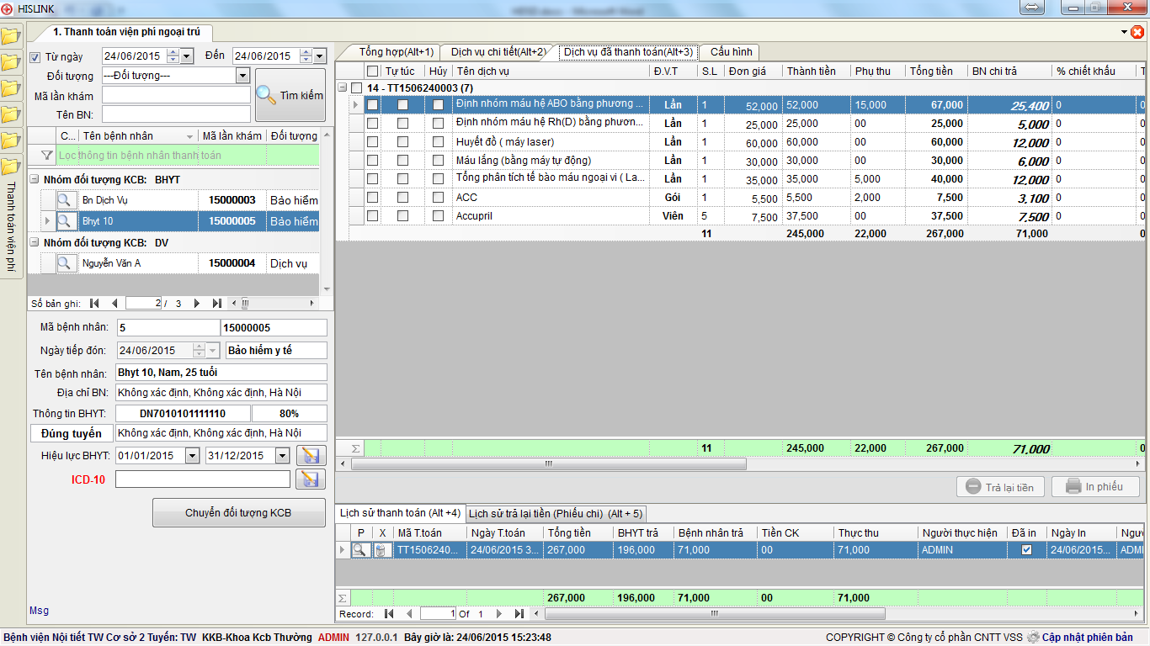

*Màn hình các dịch vụ đã thanh toán của bệnh nhân(Phím tắt Alt+3)*

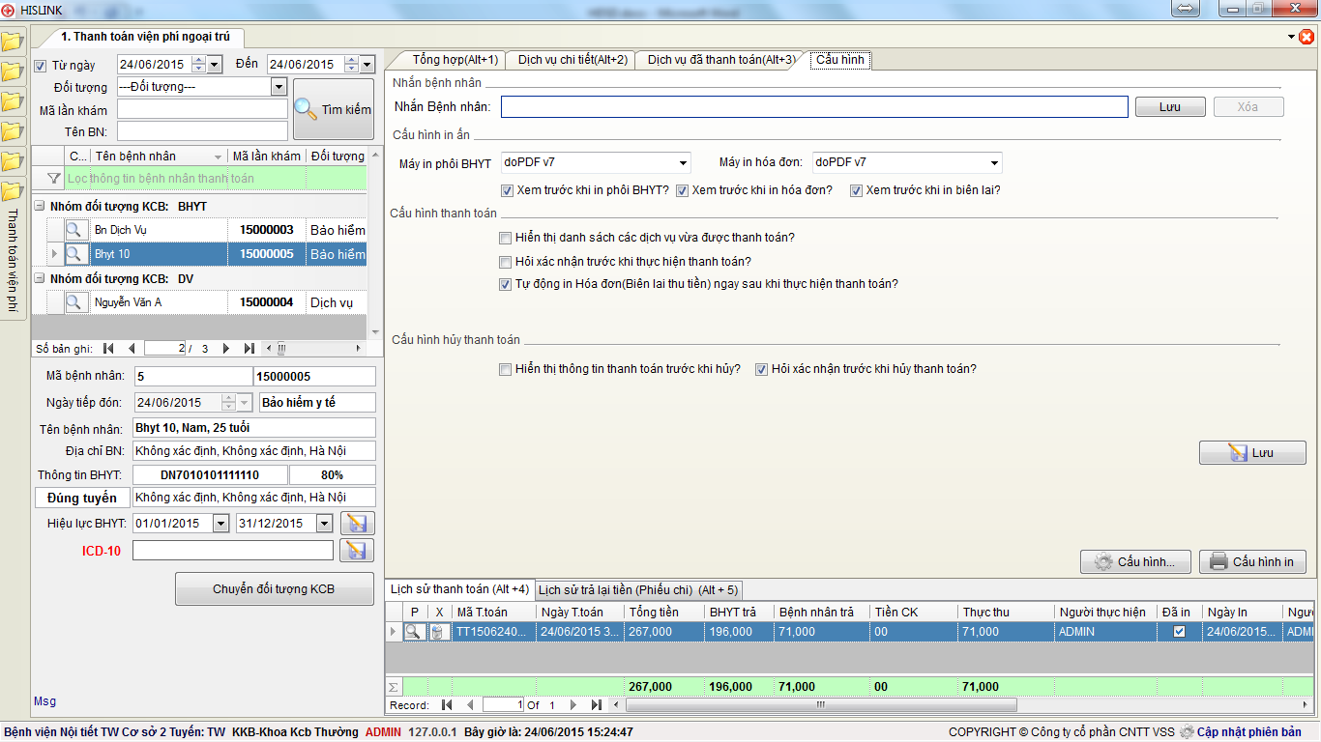

*Màn hình cấu hình phần thanh toán*

* **Mô tả giao diện**
* Nhắn bệnh nhân: Khi người dùng muốn nói với BN một số thông tin nhưng Bệnh nhân đã về thì người dùng có thể ghi nhớ điều muốn nói vào đây. Khi BN đó đến khám thì hệ thống sẽ nhắc nhở để người dùng về thông tin muốn nói đó để người dùng làm việc với Bệnh nhân.
  + 1. **Thoát**

Nhấn Esc hoặc phím X để đóng chức năng khi không cần dùng đến